NOTAS A LOS ESTADOS FINANCIEROS

Al 30 de septiembre de 2024
a) Notas de Gestión Administrativa
(Cifras en Pesos)

En cumplimiento a la Ley General de Contabilidad Gubernamental se presenta la Información Contable, Presupuestal Programática y Anexos del Poder Ejecutivo del Estado de Tamaulipas bajo la Normatividad emitida por el Consejo Nacional del Armonización Contable y la Ley del Gasto Público Estatal, apegándose a la Ley de Ingresos para el 2024, aprobada mediante el Decreto No.65-805 y Presupuesto de Egresos promulgado en el Decreto No. 65-806 para el Ejercicio Fiscal 2024, publicado en el Periódico Oficial del Estado el 23 de diciembre de 2023 en la edición Extraordinaria Núm. 37.

1. Autorización e Historia

  - Fecha de creación del Ente.
El principal antecedente histórico relativo a la creación del Gobierno del Estado de Tamaulipas, lo constituye la vigencia de la entonces Ley del 8 de Enero de 1824 emitida por el Congreso Nacional, así como el Acta Constitutiva de la Federación Mexicana del 31 de Enero del mismo año, mediante la cual quedó instalado el Primer Congreso Constituyente de Tamaulipas, ello el 7 de Julio de 1824 en la Antigua Villa de Padilla, lo cual ocurrió tres años después de haber sido jurada en Aguayo la Independencia de México.

  - Principales cambios en su estructura.
Con la Evolución Política y Económica del País, los Tres Poderes que Constituyen el Gobierno del Estado se han adaptado al Entorno Social, Económico y Político que ha transformado a México desde su Independencia, de tal forma que han reformado permanentemente sus Leyes Orgánicas en el caso del Poder Legislativo y del Poder Judicial. Igual ha ocurrido en el Poder Ejecutivo, ya que similar proceso aplica para la Ley Orgánica de la Administración Pública del Estado de Tamaulipas, cuyas última Reforma fue publicada el 15 de Agosto de 2024 en el Periódico Oficial del Estado.

2.- Panorama Económico y Financiero durante el Tercer trimestre del ejercicio 2024.

2.1.- Escenario Económico Internacional al Tercer trimestre del 2024.
2.1.1.- Panorama Económico Internacional.

La economía mundial se encuentra en un punto de inflexión, enfrentando tanto oportunidades como desafíos significativos para la segunda mitad del año pues el contexto internacional sigue siendo complejo.

El crecimiento global se proyecta en un modesto 3.2% para 2024, según el Fondo Monetario Internacional (FMI), marcando así un retroceso respecto al 3.3% del año pasado, pero esta última sería la misma cifra que se proyecta alcanzar en 2025.

Mientras regiones como Asia Emergente, Medio Oriente y Asia Central tendrían mayores crecimientos de su PIB en el corto y mediano plazo, América Latina muestra una tendencia intermedia, superando a las grandes potencias y regiones en desarrollo que crecerían a un menor ritmo.

Estados Unidos y Europa, por su parte, muestran un crecimiento moderado debido a la débil demanda interna, aunque el inicio de recortes en las tasas de interés por parte del Banco Central Europeo y las esperadas por la Reserva Federal en próximos meses podrían proporcionar un impulso adicional al consumo.

China sigue siendo un actor clave en la economía global, pero su crecimiento se proyecta por debajo del objetivo gubernamental, con una expansión estimada del 4.8% en 2024.

El FMI resalta que el impulso variado de la actividad ha reducido la divergencia de producción entre las economías, "a medida que los factores cíclicos disminuyen y la actividad se ajusta mejor a su potencial".

A la par del crecimiento, el FMI advierte que la inflación de los precios de los servicios está frenando los avances en la desinflación, por lo que se podría complicar la normalización de la política monetaria. Por ello, enfatiza en la perspectiva de unos tipos de interés aún más altos, en un contexto de escalada de las tensiones comerciales y de mayor incertidumbre política.

Visiones del Banco Mundial y la Cepal

De manera general, el Banco Mundial prevé que el crecimiento en América Latina y el Caribe disminuirá aún más hasta ubicarse en un 1.8% en 2024, para repuntar luego hasta el 2.7% en 2025, conforme las tasas de interés se normalicen y baje la inflación. Según las proyecciones, los precios de los productos básicos respaldarán las exportaciones de la región, aunque el moderado crecimiento de China podría limitar la demanda de los principales productos básicos.

Indermit Gill, economista en jefe y vicepresidente sénior del Banco Mundial, expresó al respecto que “cuatro años después de las conmociones causadas por la pandemia, los conflictos, la inflación y la restricción monetaria, parecería que el crecimiento económico mundial y regional se estaría estabilizando”.

El crecimiento de Brasil se moderará al 2% en 2024 y al 2.2% en 2025, sustentado por los recortes de la tasa de política monetaria y la recuperación del consumo y la inversión privados. El crecimiento proyectado de México se desacelerará al 2.3% en 2024 y al 2.1% en 2025, limitado por una política monetaria restrictiva, a pesar de la baja prevista en la inflación y las tasas de interés. Por otro lado, se espera que Argentina se contraiga un 3.5% en 2024, pero se recupere con un crecimiento del 5% en 2025 a medida que se aborden los desequilibrios económicos y disminuya la inflación. En Colombia, se prevé que el crecimiento aumente al 1.3% en 2024 y al 3.2% en 2025, impulsado por la recuperación del consumo privado y las exportaciones. El crecimiento previsto para Chile, del 2.6% en 2024 y del 2.2% en 2025, estará respaldado por una fuerte demanda externa de productos básicos de energía verde y por recortes en las tasas de interés. Por su parte, Perú crecerá, según las proyecciones, un 2.9% en 2024 y un 2.6% en 2025, puesto que la disminución de la inflación y los recortes en la tasa de política monetaria impulsarán el consumo privado.

De su lado, la Comisión Económica para América Latina y el Caribe (Cepal) en el análisis regional, resaltó que el país con la previsión de crecimiento más alto para este año es República Dominicana con una cifra que gira en torno a 5.2%, seguida de Venezuela con 5% y Costa Rica con 4%. En contraparte, Haití y Argentina son los únicos países con proyecciones de crecimiento negativas con caídas de 3% y 3.6%.

Por su parte, tras alcanzar un máximo en junio de 2022, la inflación en las economías de América Latina y el Caribe ha tendido a reducirse de manera sostenida, y del 9.2% que se registró en ese entonces, la mediana de la inflación regional cerró en diciembre de 2023 en un 3.7%. Un elemento para destacar es que la mediana de la tasa de inflación en junio de 2024 es ligeramente mayor a la observada al cierre de 2023 (3.9%), lo que podría indicar una disminución del ritmo de caída de la inflación en la región en el presente año. Una dinámica similar se observa al analizar el promedio ponderado por la población de la inflación regional, que pasó del 4.6% en diciembre de 2023 al 4.5% en junio de 2024.

2.1.2.- Mercado de valores. -

Después de sufrir su peor retroceso en un año, el Índice MSCI All Country World (ACWI), mostró una recuperación en relación con su promedio móvil a 200 días el 5 de agosto y alcanzó un nuevo máximo el 23 de agosto. El brusco retroceso y la reversión posterior son un testimonio de la fuerza del cambio colectivo de la política monetaria global hacia el comienzo de un ciclo de relajación.

A principios de agosto, los mercados recibieron una cadena continua de datos económicos de los EE. UU. más débiles de lo esperado:

- El índice ISM® Manufacturing PMI® cayó profundamente en el área de contracción;
- Mientras que las reclamaciones iniciales semanales de subsidio por desempleo alcanzaron un nuevo máximo de 12 meses; y
- El informe mensual de nómina del mes de julio se mostró más débil en casi todas las categorías.

Además, muchos inversionistas se sorprendieron por la subida de la tasa de interés del Banco de Japón (BOJ) del 30 de julio, que subió su tasa oficial de 0.10 % a 0.25 %. Como prueba del nivel de sorpresa, el 29 de julio los mercados a futuro de Japón solo valoraban una probabilidad del 59 % de que el Banco de Japón subiera las tasas.

Los primeros días turbulentos de agosto culminaron el lunes 5 de agosto cuando la bolsa japonesa TOPIX sufrió su peor venta masiva en un día desde 1987 y el índice Nasdaq 100 cayó en el territorio de corrección: por debajo del 10 % de sus máximos históricos, por primera vez este año.

En la actualidad las expectativas de consenso esperan que el índice S&P 500® registre una tasa de crecimiento en las ganancias de aproximadamente el 15 % en 2025; y también esperan que la Fed reduzca las tasas tres veces en 2024 y tres veces adicionalmente en 2025, al 31 de agosto.

Adicionalmente FactSet señala que, en el noveno mes del ejercicio, el S&P 500 ha perdido de media un 2,3% en la última década, bajando el nivel, además de eso, ha registrado una pérdida en cada uno de los últimos cuatro septiembres, incluida una caída del 9,3% que se produjo en el año 2022.
Si lo que contamos es toda la larga historia del indicador desde 1928, la caída mensual, de media, alcanza el 1,2% mientras que ha terminado en positivo el 44,3% de las veces.
Pero no solo es negativo para el indicador por excelencia en Wall Street, también para el resto, con recortes medios en su historia del 1,1% en septiembre para el DOW JONES Ind Average, del 0,9% para el Nasdaq y del 0,6% para el Russell 2000, y es el único mes que marca en negativo a todos sus principales índices.
Sobre este asunto en concreto se pronuncia Wells Fargo, de nuevo con las estadísticas en mano. Y toma como referencia los últimos seis ciclos presidenciales para indicar que el S&P 500 ha presentado pérdidas medias del 4,3% en los dos meses previos a las elecciones.
Pero no todas las firmas son negativas. Desde Piper Sandler, su analista Craig Johnson destaca que espera que el S&P 500 termine el año en los 5.800 puntos, por encima de sus niveles actuales, porque el aumento de las compras de las small y las mid caps junto con los recortes de tipos, pueden ser señales favorables para el mercado.
Y como mandarán los datos, desde Goldman Sachs han elevado sus previsiones para el PIB estadounidense, en su dato anualizado, en dos décimas interanuales hasta el 2,7%. La razón de fondo, el aumento de los gastos de consumo personal en medio punto frente a los ingresos de tres décimas en julio.
Mientras, desde el GDPNow de la Reserva Federal de Atlanta colocan en el 2,1% el crecimiento entre julio y septiembre, por encima de las cifras de los últimos días, pero por debajo del 2,5% en que lo cifraban a finales del mes de agosto.
2.1.3.- Producto Interno Bruto.-

La economía mundial está viviendo un período sostenido de crecimiento resistente al entrar en la segunda mitad de 2024,
este incremento es impulsado por la caída de la inflación y el empleo y un consumo privado mejor de lo esperado. Pero, las perspectivas de crecimiento a corto plazo podrían encontrar grandes obstáculos ante un entorno de tipos de interés aún altos.
Así lo detalló el reporte Euromonitor International’s Q3 2024, elaborador por esa empresa de investigación de mercado.
Se espera que el crecimiento global del PIB real alcance el 3% en 2024 y el 3.1% en 2025. La inflación global se aliviará al 6.6% en 2024, antes de que se modere aún más al 3.9% en 2025.
Se prevé un potencial enfriamiento del mercado laboral y una creciente incertidumbre política afectarán la confianza de las empresas y los consumidores a nivel mundial.
El reporte remarcó que las economías desarrolladas experimentaron un crecimiento estable pero estancado en la primera mitad de 2024.
Esto a espaldas de la moderación de la inflación y el empleo y consumo sostenidos, mientras que las tasas de interés siguen siendo altas.
Se espera que el crecimiento del PIB real en las economías avanzadas se mantenga en el 1.6% en 2024 y un 1.7% en 2025, en torno al mismo nivel que en 2023.
Situación en las principales economías.
En Estados Unidos, el impulso positivo de crecimiento se mantuvo en H1 2024, lo que llevó a una nueva mejora en su previsión de crecimiento del PIB real a 2.3% en 2024.
Sin embargo, un mercado laboral enfriado, la persistente inflación de los precios de los servicios, las altas deudas de los consumidores y la incertidumbre política que aumentarán en torno a las próximas elecciones de noviembre pesarán sobre el crecimiento económico de Estados Unidos durante la segunda mitad de 2024 y 2025.
La economía de la eurozona registró un desempeño ligeramente mejor de lo esperado en H1 2024 debido a la caída de la inflación y a unas exportaciones y llegadas de turistas más fuertes.
Sin embargo, la recuperación económica sigue siendo más débil entre las economías clave, con un crecimiento del PIB real estimado en un 0.9% en 2024 y un 1.5% en 2025.
Un crecimiento más rápido del consumo interno y un sólido desempeño del sector turístico han apoyado la recuperación económica en el sur de Europa y Francia.
Mientras tanto, la economía alemana, la más grande de la Eurozona, sigue luchando por repuntar tanto por las debilidades estructurales como por los vientos de frente cíclicas.
Las perspectivas mejoran aún más en las economías emergentes, sin embargo, las perspectivas para las economías emergentes están sujetas a riesgos a la baja en medio de una desaceleración de la economía global y de los desafíos internos en curso.
A pesar de algunos esfuerzos para estabilizar el mercado inmobiliario, la economía china sigue sufriendo la débil inversión y las ventas en propiedades, mientras que la escasa demanda de los consumidores pesa sobre el consumo privado.
En julio de 2024, el índice oficial de gerentes de compras manufactureras (PMI) de China se mantuvo por debajo del umbral de 50 puntos durante tres meses consecutivos, eso indica un debilitamiento de las actividades económicas en el corto plazo, por lo se prevé que el PIB real de China crezca al 4.8% en 2024, antes de que se desacelere aún más hasta el 4.3% en 2025.
Las perspectivas de crecimiento de la economía mundial siguen rodeadas de incertidumbre y de múltiples riesgos a la baja, los tres factores principales que influirán en la economía mundial, a decir del reporte, son:
- Aumento de los conflictos geopolíticos, como la competencia geoeconómica
- Vientos en contra macroeconómicos existentes
- Efectos del cambio climático

Las incertidumbres políticas de las elecciones en curso, incluso en las elecciones estadounidenses, también se suman a los riesgos geopolíticos y económicos existentes.

2.1.4.- Inflación. -
La inflación global se aliviará al 6.6% en 2024, antes de que se modere aún más al 3.9% en 2025.
Se prevé un potencial enfriamiento del mercado laboral y una creciente incertidumbre política afectarán la confianza de las empresas y los consumidores a nivel mundial.
El reporte remarcó que las economías desarrolladas experimentaron un crecimiento estable pero estancado en la primera mitad de 2024.
Esto a espaldas de la moderación de la inflación y el empleo y consumo sostenidos, mientras que las tasas de interés siguen siendo altas.
En Estados Unidos el pasado 18 de septiembre la Reserva Federal decidió́ reducir la tasa de interés 50 bps, por primera vez desde el 2020, para dejarla en un rango de 4.75% a 5.00%. La decisión de los miembros del comité fue de 11 a 1. Hicieron referencia a su convicción de que la inflación está convergiendo a la meta del 2%, estimando que logre ese objetivo en el 2026.
Enfatizaron su compromiso de mantener el máximo empleo, aunque esperan un deterioro en la tasa de desempleo este año, que aumentará del 4.2% actual hasta un 4.4%.
También incrementaron su expectativa de la tasa de los fondos federales a largo plazo, de 2.8% a 2.9%.

2.2.- Escenarios Económicos para México al Tercer trimestre del 2024.
2.2.1.- Producto Interno Bruto del país PIB.-
El Producto Interno Bruto (PIB) trimestral ofrece, en el corto plazo, una visión oportuna, completa y coherente de la evolución de las actividades económicas del país.
En el segundo trimestre de 2024 y con cifras desestacionalizadas, el PIB aumentó 0.2 % a tasa trimestral, en términos reales.

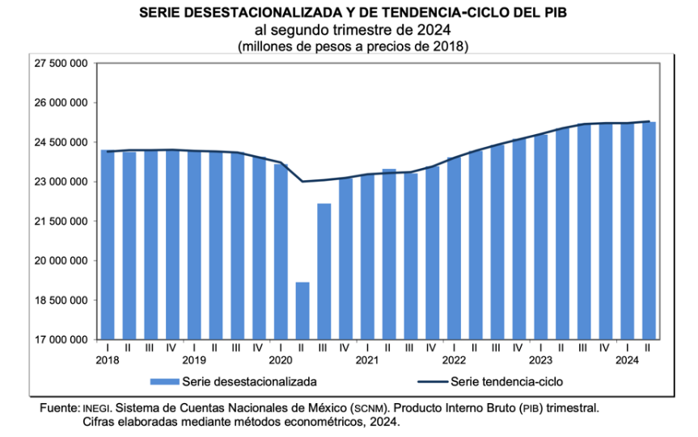

Por componente y con series ajustadas por estacionalidad, en el periodo de referencia, el comportamiento fue el siguiente: el PIB de las actividades secundarias creció 0.3 % y el de las terciarias, 0.1 por ciento. El PIB de las actividades primarias descendió 0.2 % con respecto al trimestre anterior.

A tasa anual y con series desestacionalizadas, el PIB incrementó 1.0 % en términos reales, en el segundo trimestre de 2024. El de las actividades terciarias avanzó 1.5 % y el de las secundarias, 0.4 por ciento. El PIB de las primarias cayó 2.5 por ciento.

En el primer semestre de 2024, el PIB ascendió 1.4 % con respecto a igual periodo de 2023.

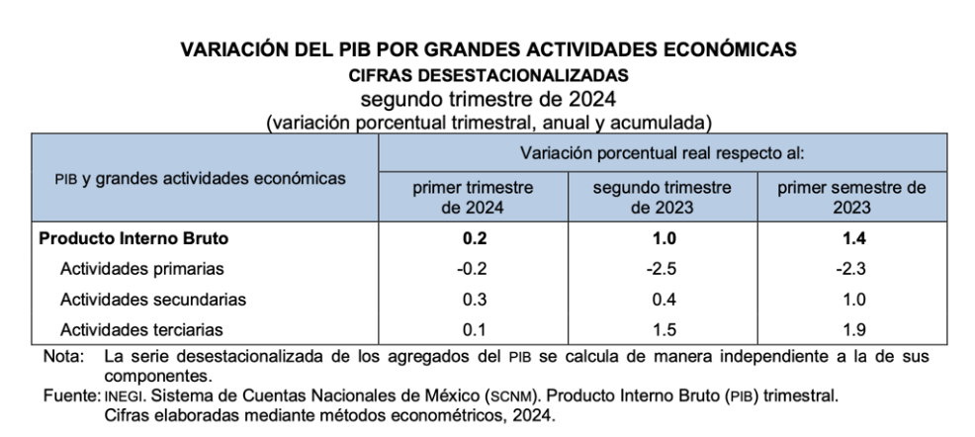

https://www.inegi.org.mx/contenidos/saladeprensa/boletines/2024/pib_pconst/pib_pconst2024_08.pdf

2.2.2.- Política Monetaria.

La Junta de Gobierno del Banco de México decidió disminuir en 25 puntos base el objetivo para la Tasa de Interés Interbancaria a un día a un nivel de 10.50%, con efectos a partir del 27 de septiembre de 2024.

Los indicadores disponibles sugieren que durante el tercer trimestre de 2024 el ritmo de crecimiento de la actividad económica mundial habría sido similar al del trimestre anterior, aunque con un desempeño heterogéneo entre países. En las economías avanzadas la inflación general se ubica más cerca de las metas de los bancos centrales, en comparación con lo observado a principios de año. La Reserva Federal recortó en 50 puntos base su tasa de referencia. Otros bancos centrales la redujeron en menor medida y algunos la mantuvieron sin cambios. La volatilidad en los mercados financieros internacionales se mitigó y las tasas de interés gubernamentales disminuyeron. Entre los riesgos globales destacan el agravamiento de las tensiones geopolíticas, la prolongación de las presiones inflacionarias, mayor volatilidad en los mercados financieros y, en menor medida, los retos para la estabilidad financiera.

Desde la decisión de política monetaria previa, el peso mexicano continuó exhibiendo una marcada volatilidad. La curva de rendimientos de valores gubernamentales presentó movimientos a la baja, sobre todo en los plazos cortos. La actividad productiva nacional atraviesa por un periodo de debilidad, en un contexto de elevada incertidumbre por factores externos e internos. En el mercado laboral, el empleo se ha desacelerado. El balance de riesgos para la actividad económica se mantiene sesgado a la baja.

La inflación general anual disminuyó de 5.57% en julio a 4.66% en la primera quincena de septiembre. Ello ante cierta reversión en los choques de oferta que han afectado al componente no subyacente. Además, la inflación subyacente mantuvo su tendencia a la baja y se situó en 3.95% en la primera quincena de septiembre. Las expectativas de inflación general para el cierre de 2024 se incrementaron. En contraste, las correspondientes al componente subyacente disminuyeron. Las de mayor plazo permanecieron relativamente estables en niveles por encima de la meta.

Los pronósticos para las inflaciones general y subyacente se ajustan ligeramente a la baja para algunos trimestres en el corto plazo. Se sigue esperando que la inflación general converja a la meta en el cuarto trimestre de 2025 (ver cuadro). Estas previsiones están sujetas a riesgos. Al alza: i) persistencia de la inflación subyacente; ii) mayor depreciación cambiaria; iii) mayores presiones de costos; iv) afectaciones climáticas; y v) escalamiento de conflictos geopolíticos. A la baja: i) una actividad económica menor a la anticipada; ii) un menor traspaso de algunas presiones de costos; y iii) que el efecto de la depreciación cambiaria sobre la inflación sea menor al anticipado. Se considera que el balance de riesgos respecto de la trayectoria prevista para la inflación en el horizonte de pronóstico se mantiene sesgado al alza. Sin embargo, el panorama inflacionario ha venido mejorando, luego de los profundos choques ocasionados por la pandemia y la guerra en Ucrania. Los niveles actuales de inflación subyacente y la perspectiva de que siga disminuyendo dan cuenta de esta mejoría.

La Junta de Gobierno evaluó el comportamiento de la inflación y de sus determinantes, así como de las expectativas de inflación. Consideró la naturaleza de los choques que han afectado al componente no subyacente y la previsión de que sus efectos sobre la inflación general sigan disipándose en los siguientes trimestres. Tomó en cuenta la trayectoria que ha seguido el componente subyacente y que se prevé que este continúe descendiendo. Valoró que, si bien el panorama inflacionario aún amerita una postura restrictiva, la evolución que ha presentado implica que es adecuado reducir el grado de apretamiento monetario. Así, con la presencia de todos sus miembros, decidió por mayoría reducir en 25 puntos base el objetivo para la Tasa de Interés Interbancaria a un día a un nivel de 10.50%.

Hacia delante, prevé que el entorno inflacionario permita ajustes adicionales a la tasa de referencia. Tomará en cuenta la perspectiva de que los choques globales continuarán desvaneciéndose y los efectos de la debilidad de la actividad económica. Considerará la incidencia de la postura monetaria restrictiva que se ha mantenido y la que siga imperando sobre la evolución de la inflación a lo largo del horizonte en el que opera la política monetaria. Las acciones que se implementen serán tales que la tasa de referencia sea congruente, en todo momento, con la trayectoria requerida para propiciar la convergencia ordenada y sostenida de la inflación general a la meta de 3% en el plazo previsto. El Banco Central reafirma su compromiso con su mandato prioritario y la necesidad de perseverar en sus esfuerzos por consolidar un entorno de inflación baja y estable.
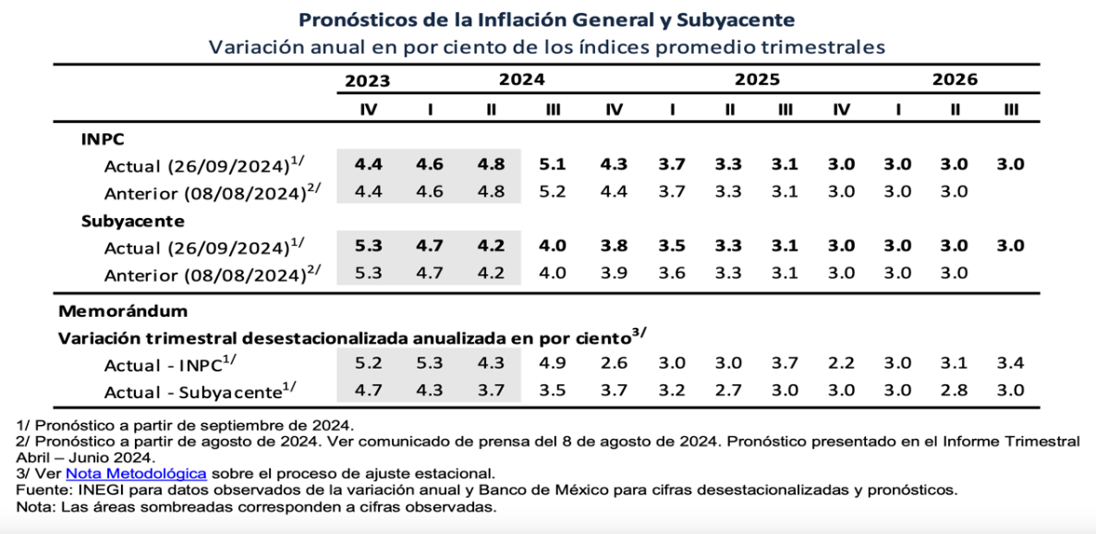
https://www.banxico.org.mx/canales/%7BE834DF1C-F959-6768-5277-045659362BAE%7D.pdf

2.2.3.- Paridad cambiaria Peso/Dólar.
El tipo de cambio cerro la jornada del lunes 30 de septiembre en el nivel de 19.6921 unidades por dólar. Frente al registro de 19.6902 unidades del pasado 27 de septiembre, con los datos del Banco de México (Banxico), significó una pérdida marginal para la divisa local de 0.01%, inferior a un centavo.
El precio del dólar operó en un rango con un máximo de 19.7411 unidades y un nivel mínimo de 19.5515 unidades. El Índice Dólar (DXY), del Intercontinental Exchange, que compara al dólar con seis divisas de referencia, avanzaba 0.40% a 100.78 puntos.
El cierre de septiembre fue ligeramente positivo para la moneda mexicana, que en agosto terminó en 19.7027 pesos (un avance de 1.06 centavos, o de 0.05 por ciento). En el tercer trimestre, desde 18.2862 en junio, perdió 1 peso 40 centavos o 7.69 por ciento.

Según las declaraciones de funcionarios de la Reserva Federal sobre la inflación y la posibilidad de recortes en las tasas de interés generaron un entorno favorable para monedas más arriesgadas, como el peso.
Expectativas Económicas: La anticipación de datos económicos relevantes en México y Estados Unidos podría estar influyendo en la confianza de los inversionistas en el peso.

Condiciones del Mercado: La debilidad del dólar en general, influenciada por factores económicos en Estados Unidos, también puede haber contribuido a la apreciación del peso.

2.2.4.- Índice Nacional de Precios al Consumidor. INPC

Durante la primera quincena de septiembre de 2024, el INPC presentó un incremento de 0.09 % respecto a la quincena anterior. Con este resultado, la inflación general anual se ubicó en 4.66 por ciento. En la misma quincena de 2023, la inflación quincenal fue de 0.25 % y la anual, de 4.44 por ciento.
El índice de precios subyacente aumentó 0.21 % a tasa quincenal y 3.95 % a tasa anual. En el mismo periodo, el índice de precios no subyacente registró una variación de -0.31 % quincenal y de 6.73 % anual.
Al interior del índice subyacente, a tasa quincenal, los precios de las mercancías crecieron 0.18 % y los de servicios, 0.24 por ciento.
Dentro del índice no subyacente, a tasa quincenal, los precios de los productos agropecuarios disminuyeron 0.83 % y los de energéticos y tarifas autorizadas por el gobierno subieron 0.11 por ciento.

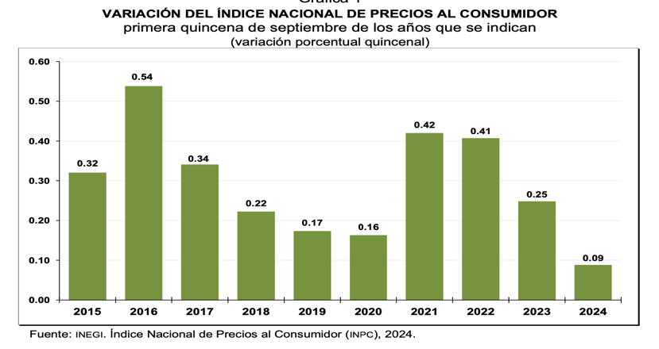

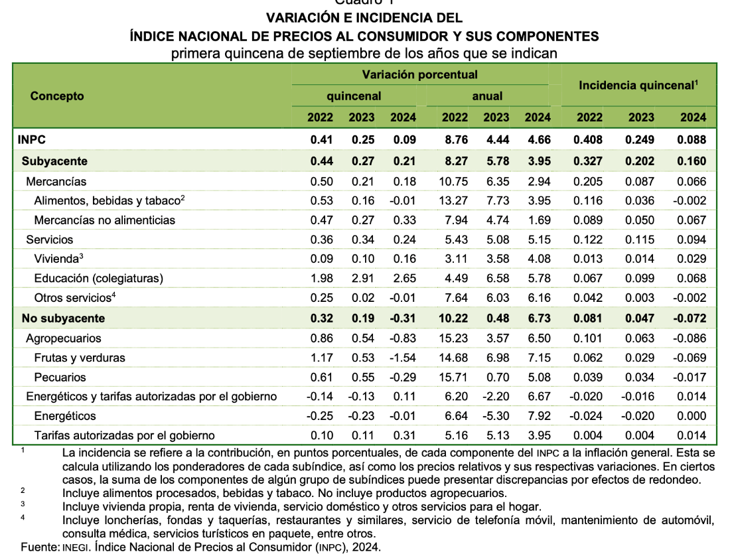

A continuación, se presentan los principales productos genéricos cuyas variaciones de precios destacaron por su incidencia sobre la inflación general.

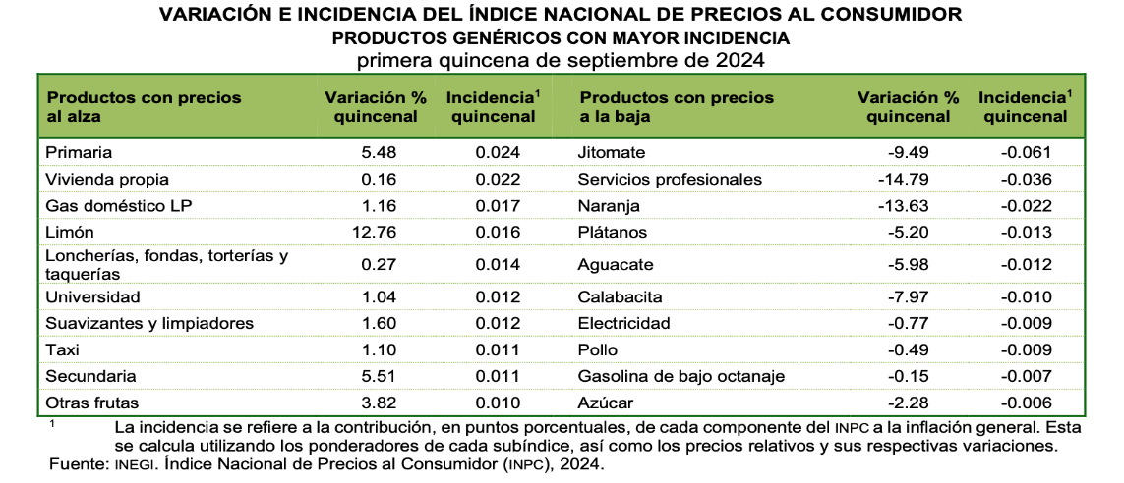
En los siguientes cuadros se muestran las entidades federativas y ciudades en las que el INPC registró las mayores variaciones durante la primera quincena de septiembre de 2024.
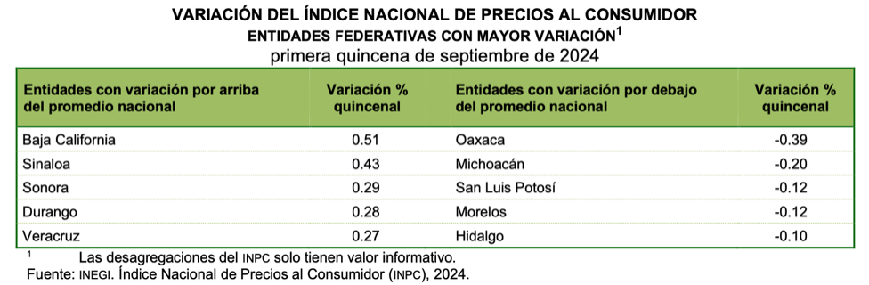

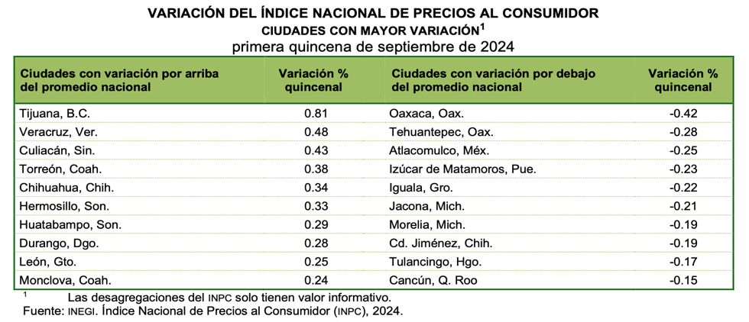

https://www.inegi.org.mx/contenidos/saladeprensa/boletines/2024/inpc_1q/inpc_1q2024_09.pdf

2.2.5.- Precio de la Mezcla Mexicana de Exportación de Petróleo.

Al cierre del 27 de septiembre, el precio promedio ponderado de la Mezcla Mexicana de Exportación se situó́ en 63.80 dólares por barril (dpb), con lo que retrocedió́ 2.82 dpb (-4.23%) con relación a la cotización del 20 de septiembre. En el mismo periodo, el precio del barril de petróleo tipo Brent cerró en 71.98 dólares, lo que significó un decremento de 2.51 dpb (-3.37%). En tanto, el WTI se colocó́ en 68.18 dpb, lo que implicó una caída de 3.74 dpb (-5.20%). Lo anterior se explica, esencialmente, porque la Organización de Países Exportadores de Petróleo y sus aliados (OPEP+), planean aumentar la producción de petróleo en 180 mil barriles por día cada mes a partir de diciembre de este año, con la flexibilidad de suspender o revertir estos ajustes según se comporte el mercado.

Variación mensual: Respecto al precio del 27 de agosto (71.05 dpb), la mezcla mexicana tuvo un retroceso de 7.25 dpb (-10.20%).
Precio y CGPE: Al 27 de septiembre, el precio de la Mezcla Mexicana promedió 72.41 dpb, cifra 15.71 dpb (27.70%) por arriba del aprobado en los Criterios Generales de Política Económica 2024 (56.7 dpb).

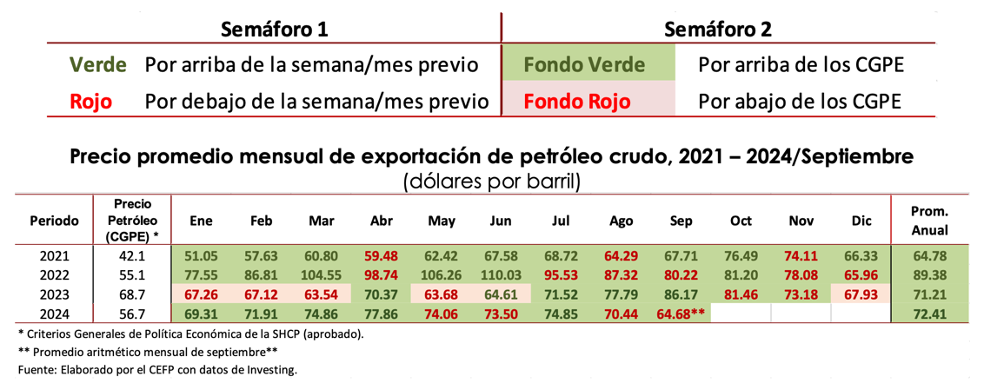

https://www.cefp.gob.mx/ixDOCs/2017/271-240930.pdf

Tipos de crudo en México
De acuerdo con indicadores de Pemex, de la producción petrolera en el país, el 54% es considerada como crudo pesado (Maya), el 33% como ligero (Istmo) y el 12% restante corresponde a crudo superligero (Olmeca).
Se considera que la mezcla Maya es la más competitiva de las mexicanas al ser la de mayor exportación, además de utilizarse como mezcla sustituta de las otras dos. Por tratarse de un crudo "pesado" tiene un menor rendimiento en la producción de gasolinas y diésel, sin embargo, gracias a esta característica, es la principal fuente de energía para la producción de energía para uso doméstico.
El Istmo, al ser un crudo ligero, puede dar mayor rendimiento en la producción de gasolinas y destilados intermedios (productos derivados del petróleo que se obtienen en el intervalo "medio" de ebullición, entre 180°C y 360°C).
La mezcla Olmeca está considerada como “extra ligera”, característica que la hace útil para la producción de lubricantes y petroquímicos.
2.2.6.- Ingresos por Remesas provenientes del exterior.
En el octavo mes de 2024, los ingresos por remesas familiares observaron un monto de 6 mil 087.3 millones de dólares (mdd), lo que significó un incremento de 9.3% en comparación con el mismo periodo de 2023 (5,568.3 mdd).
En agosto, se cuantificaron 14 millones 954 mil 426 operaciones de envíos, dato 8.2% mayor al de hace un año (13.8 millones de operaciones). La remesa promedio fue de 407 dólares, 1.0% superior frente al de agosto de 2023 (403 dólares) y 5 dólares menor respecto al registrado en julio de 2024 (402 dólares).
Con valores ajustados por estacionalidad, en agosto, las remesas tuvieron una expansión de 10.8% respecto a julio, pasando de 5 mil 196.9 mdd en el séptimo mes a 5 mil 759.1 mdd en el octavo.
Así, con cifras originales, en los ocho meses transcurridos del año, se acumularon ingresos por concepto de remesas por un monto de 43 mil 027.4 mdd, lo que significó un alza de 3.7% con respecto al observado en el mismo periodo del año previo (41,474.2 mdd).

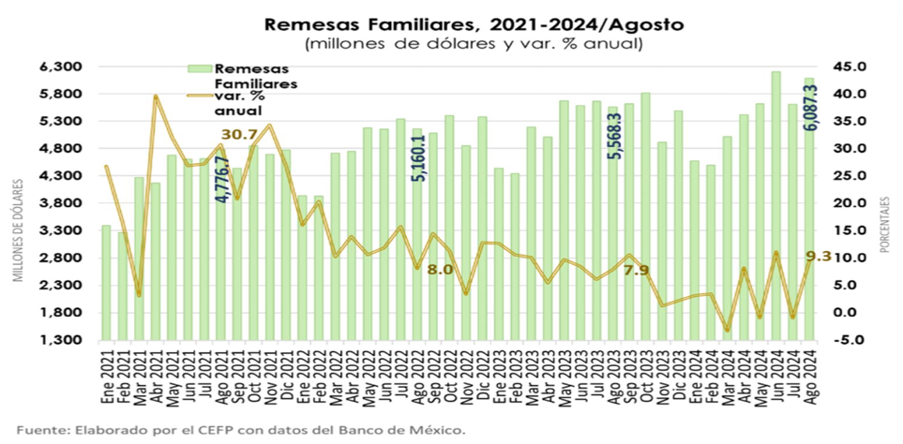
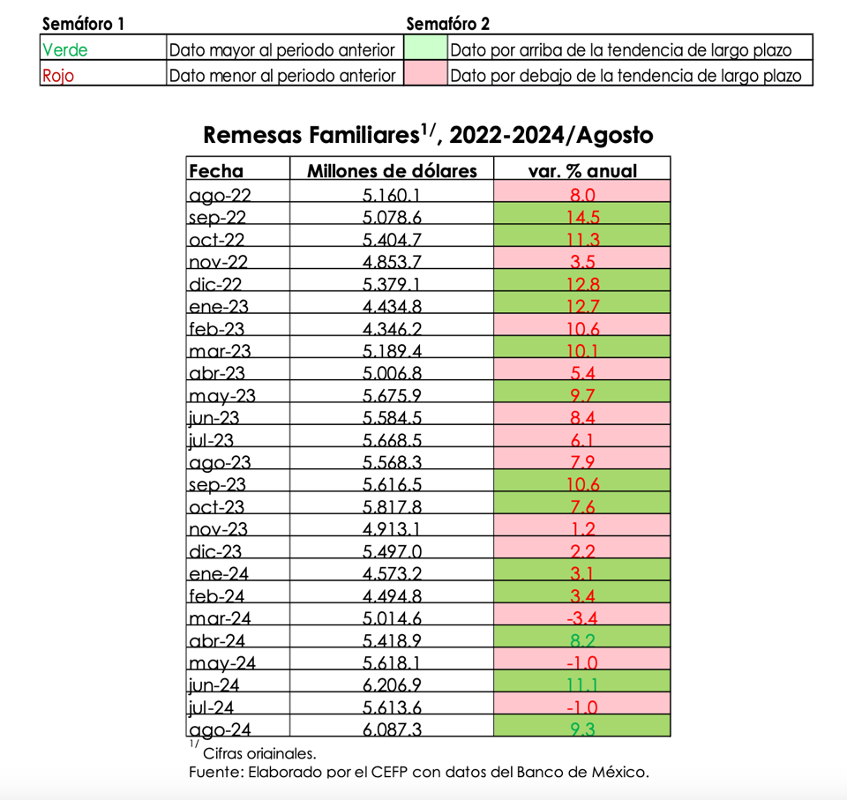

https://www.cefp.gob.mx/ixDOCs/2017/284-241002.pdf
2.2.7.- Bolsa Mexicana de Valores.

Del 20 al 27 de septiembre, el Índice S&P/BMV IPC presentó un incremento de 1.13% (587.69 unidades), finalizando en 52 mil 778.17 puntos (pts.); teniendo así́, tres semanas consecutivas de ganancias (3.32%). En lo que va del año, el mercado bursátil mexicano acumuló un rendimiento negativo de 8.03% (-4,608.08 pts.).
En el periodo indicado, los mercados de valores a nivel mundial registraron movimientos mixtos: el índice Dow Jones de Estados Unidos terminó en 42 mil 313.0 unidades, lo que representó un ascenso de 0.59%. En Europa, las plazas bursátiles de Alemania, Francia y España avanzaron 4.03, 3.89 y 1.83%, respectivamente. Por su parte, en América Latina, el mercado accionario de Brasil reportó un alza de 1.27%; mientras que el de Argentina exhibió́ una disminución de 5.22%.
El comportamiento de la principal bolsa de valores local se relacionó́ con una menor aversión al riesgo por parte de los inversionistas y el anuncio de mayores estímulos monetarios y fiscales en china.

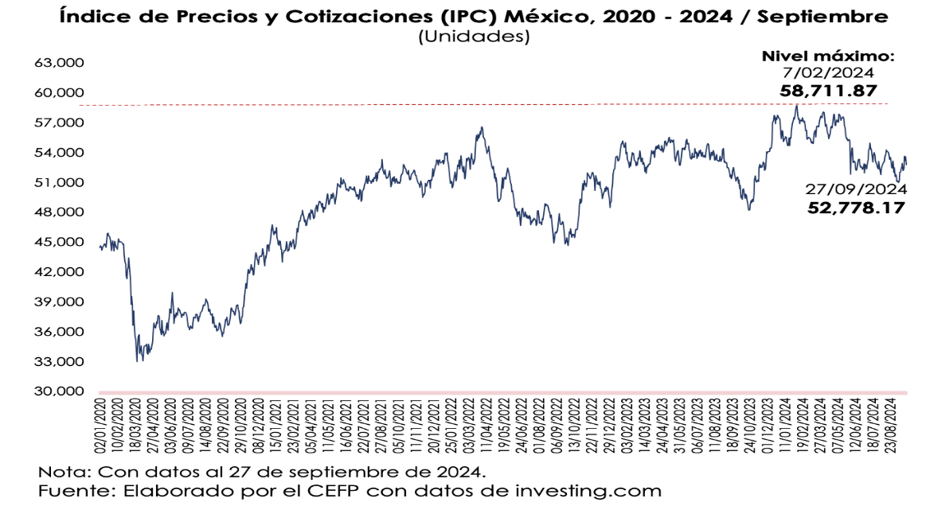
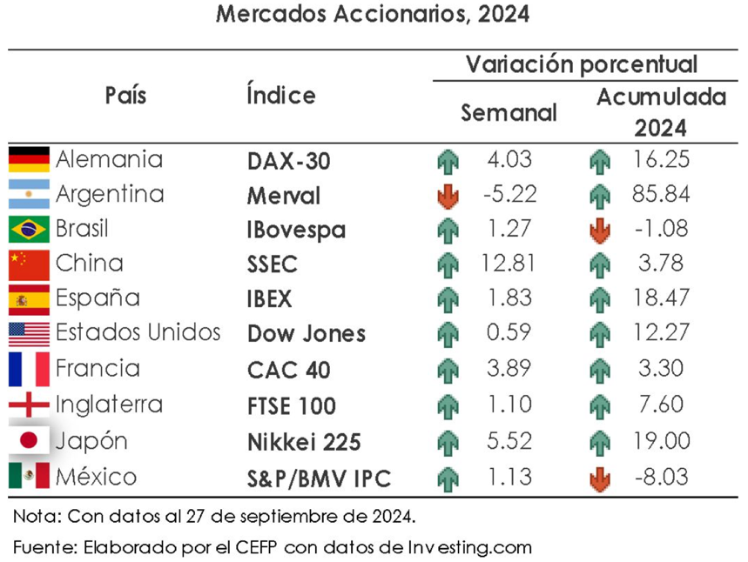

El Índice de Precios y Cotizaciones (S&P/BMV IPC) es el principal indicador de la Bolsa Mexicana de Valores (BMV). Analiza el rendimiento del mercado accionario basándose en las variaciones de los precios de la muestra representativa que lo componen y del grupo de acciones que cotizan en la Bolsa. https://es.investing.com/indices/ipc-historical-data
https://www.cefp.gob.mx/ixDOCs/2017/263-240930.pdf
2.3.- Escenario Económico Estatal al cierre del Tercer trimestre del 2024.

2.3.1. Panorama Socioeconómico Estatal.
Tamaulipas es una entidad federativa ubicada en la frontera norte del país, con una extensión territorial de 80,249 kilómetros cuadrados, comparte con los Estados Unidos de América una frontera común de 370 kilómetros con el Estado de Texas, colinda también con los Estados de Nuevo León, Veracruz y San Luis Potosí, además cuenta con un litoral de 433 kilómetros con el Golfo de México, que incluye la operación de los Puertos de Tampico, Altamira y Matamoros.
En el rubro de servicios de aeronavegación, Tamaulipas cuenta con los Aeropuertos internacionales de Tampico, Ciudad. Victoria, Matamoros, Reynosa y Nuevo Laredo.
En su importante relación comercial con los Estados Unidos, Tamaulipas comparte con el Estado de Texas un total de 18 cruces internacionales, de los cuales 9 son comerciales, 7 vehiculares y 2 ferroviarios.

Pirámide poblacional. -
De acuerdo con el último Censo de Población y Vivienda 2020 publicado por el INEGI, Tamaulipas cuenta con una población de 3,527,735 habitantes. De ellos, 1,791,595 son mujeres (50.8%) y 1,736,140 son hombres (49.2%). Tamaulipas ocupa el lugar 14 a nivel nacional por número de habitantes, de los cuales un 61.3% está clasificada como población económicamente activa (PEA), ello considerando a un universo de población de 12 años y más. De este universo, un 40.3% son mujeres, y el restante 59.7% son hombres.
Los municipios de Tamaulipas con mayor población fueron Reynosa (704,767 de habitantes), Matamoros (541,979 de habitantes) y Nuevo Laredo (425,058 de habitantes).

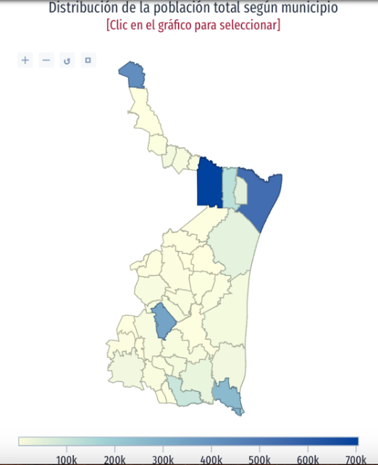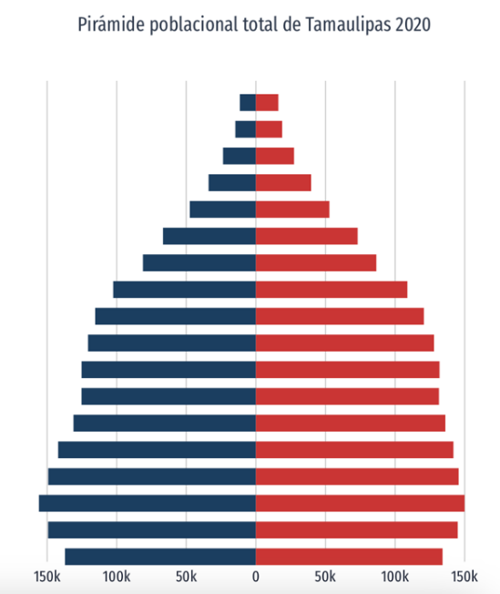

Los rangos de edad que concentraron mayor población fueron 10 a 14 años (305,853 habitantes), 15 a 19 años (294,950 habitantes) y 5 a 9 años (294,344 habitantes). Entre ellos concentraron el 25.4% de la población total.
Población Económicamente Activa (PEA).-
En el segundo trimestre de 2024, la tasa de participación laboral en Tamaulipas fue 60.6%, lo que implicó un aumento de 0.52 puntos porcentuales respecto al trimestre anterior (60.1%).
La tasa de desocupación fue de 3.43% (57.3k personas), lo que implicó un aumento de 0.34 puntos porcentuales respecto al trimestre anterior (3.09%).
En segundo trimestre de 2024, Tamaulipas tuvo 1,611,912 ocupados, 41.2% mujeres y 58.8% hombres, siendo las ocupaciones con más trabajadores las de empleados de ventas, despachadores y dependientes en comercios (74.7k), comerciantes en establecimientos (69.2k) y conductores de camiones, camionetas y automóviles de carga (47.2k).
El salario promedio mensual en el segundo trimestre de 2024 fue de $8.46k MX siendo inferior en $43.7 MX respecto al trimestre anterior ($8.51k MX).
Inmigración Extranjera.-
La mayor cantidad de migrantes que ingresó a Tamaulipas en los últimos 5 años provino de Estados Unidos (14.4k personas), Cuba (1.41k personas) y Honduras (314 personas).
Las principales causas de migración a Tamaulipas en los últimos años fueron familiares (7.46k personas), legales (2.3k personas) y laborales (1.66k personas).
Inmigración Interna.-
La mayor cantidad de inmigrantes que llegaron a Tamaulipas provienen de Veracruz de Ignacio de la Llave (48.2k personas, 44.5% del total de migrantes), Nuevo León (11k personas, 10.2% del total de migrantes) y San Luis Potosí (7.06k personas, 6.52% del total de migrantes).
https://www.economia.gob.mx/datamexico/es/profile/geo/tamaulipas-tm#economy

2.3.2.- Captación de Inversión Extranjera Directa. (IED)
En el periodo enero a junio de 2024, la IED en Tamaulipas alcanzó los US$341M, distribuidos en reinversión de utilidades (US$178M), cuentas entre compañías (US$165M) y nuevas inversiones (-US$562k).
Desde enero de 1999 a junio de 2024, Tamaulipas acumula un total de US$25,825M en IED, distribuidos en cuentas entre compañías (US$12,132M), nuevas inversiones (US$8,486M) y reinversión de utilidades (US$5,208M).
En el segundo trimestre de 2024 los municipios de Tamaulipas con mayores ingresos por remesas fueron Matamoros (US$39.9M), Victoria (US$36.7M) y Reynosa (US$36.3M).
Durante 2024, se acumula un monto total de remesas de US$483M, mientras que la IED acumulada en el año alcanza los US$341M.
https://www.economia.gob.mx/datamexico/es/profile/geo/tamaulipas-tm#economy

2.3.3.- Producto Interno Bruto Estatal. (PIB Estatal)
Según el último informe publicado por el Indicador Trimestral de la Actividad Económica Estatal (ITAEE), el cual ofrece un panorama sobre la evolución económica de las entidades federativas del país, publicado con fecha 29 de julio de 2024, durante el primer trimestre de 2024, la actividad económica de Tamaulipas registró una variación de 1.4 %, a tasa anual.

Este resultó del avance de las actividades primarias y terciarias de 5.3 y 2.6 %, respectivamente. A su vez, las secundarias se contrajeron 0.6 %.
Actividades primarias
Las actividades primarias corresponden a los sectores dedicados a la agricultura, cría y explotación de animales, aprovechamiento forestal, pesca y caza, dentro de esta clasificación se obtuvo un incremento anual de 5.3 %, principalmente, por el comportamiento de la agricultura. Con ello, Tamaulipas se situó en el sexto lugar a nivel nacional.
Actividades secundarias
Las actividades secundarias corresponden a los sectores dedicados a la industria de la minería, manufacturas, construcción y electricidad, dentro de esta clasificación se obtuvo el descenso anual de 0.6 % en estas actividades ubicó a Tamaulipas en el lugar 22 de las 32 entidades federativas.
Actividades terciarias
Las actividades terciarias incluyen los sectores dedicados a la distribución de bienes y aquellas actividades relativas a operaciones con información o con activos, así́ como a servicios cuyo insumo principal es el conocimiento y la experiencia de personal. Incluyen también todo lo relacionado con la recreación y el gobierno, dentro de esta clasificación Tamaulipas registró una variación anual de 2.6 % en estas actividades, con lo que se ubicó en el lugar 20 a nivel nacional.
https://www.inegi.org.mx/contenidos/saladeprensa/boletines/2024/itaee/itaee2024_07_Tamps.pdf.

2.3.4.- Nivel de Exportaciones.
Durante el segundo trimestre de 2024, el estado de Tamaulipas se posiciono en el quinto lugar a nivel nacional conforme al total de las exportaciones, representando en términos monetarios un total de 9 224.6 millones de dólares y una participación porcentual del 6.6%.
En la comparativa anual la entidad sobresalió en los siguientes grupos de exportaciones:
- Equipo de computación, comunicación, medición y de otros equipos, con un 9.5%.
- Accesorios, aparatos eléctricos y equipo de generación de energía eléctrica, con un 11.8%.
- Subsector de extracción de petróleo y gas, con un 0.6%.

Tamaulipas se encuentra durante el primer trimestre de 2024 entre las entidades que registraron mayor contribución en el valor de las exportaciones del subsector Fabricación de equipo de computación, comunicación, medición y de otros equipos, componentes y accesorios electrónicos, con una participación en 1,956.1 millones de dólares, representando una participación porcentual de 9.5.
Sobresaliendo también entre las entidades con mayor aportación en las exportaciones del subsector fabricación de accesorios, aparatos eléctricos y equipo de generación de energía eléctrica, con una participación en 1,020.4 millones de dólares, representando una participación porcentual de 11.8.
https://www.inegi.org.mx/contenidos/saladeprensa/boletines/2024/etef/etef2024_09.pdf

2.3.5.- Deuda Pública Estatal.
Según el último informe publicado por la Secretaría de Hacienda y Crédito Público (SHCP) de fecha 29 de agosto de 2024 correspondiente al segundo trimestre de 2024, el estado de Tamaulipas es ubicado en semáforo verde en el Sistema de Alertas, Indicador que establece una calificación considerada como sostenible para el nivel de endeudamiento del Gobierno del Estado, ello en relación a sus ingresos de libre disposición (ILD).
El Sistema de Alertas mide el nivel de endeudamiento de los Entes Públicos que tengan contratados Financiamientos y Obligaciones, y éstos se encuentren inscritos en el Registro Público Único, cuya fuente o garantía de pago sea de Ingresos de Libre Disposición. La Ley de Disciplina Financiera de las Entidades Federativas y los Municipios establece tres indicadores de corto y largo plazo para realizar la medición del Sistema de Alertas: (1) Deuda Pública y Obligaciones sobre Ingresos de Libre Disposición, (2) Servicio de la Deuda y de Obligaciones sobre Ingresos de Libre Disposición y (3) Obligaciones a Corto Plazo y Proveedores y Contratistas, menos los montos de efectivo, bancos e inversiones temporales, sobre Ingresos Totales.
Las cifras utilizadas para el cálculo tomaron en consideración la información y documentación proporcionada por las Entidades Federativas, la información contable publicada por las propias Entidades conforme a los formatos a que hace referencia la Ley; así como, la información disponible en el Registro Público Único a cargo de la Secretaría.
La medición del Sistema de Alertas es realizada tanto con información de Cuenta Pública la cual es vinculante; así como con las actualizaciones trimestrales las cuales sólo tienen fines informativos y de seguimiento.
https://www.disciplinafinanciera.hacienda.gob.mx/es/DISCIPLINA_FINANCIERA/Entidades_Federativas_2024

3.Organización y Objeto Social

- Objeto social
De acuerdo con el Artículo 1 de la Constitución Política del Estado, el Estado de Tamaulipas es Libre, Soberano e Independiente en cuanto a su Gobierno y Administración Interior; pero está ligado a los Poderes de la Unión como parte integrante de los Estados Unidos Mexicanos, en todo aquello que fija expresamente la Constitución Política de los Estados Unidos Mexicanos y las Leyes que de ella emanan.

- Principal actividad.
Entre sus principales actividades el gobierno del estado tiene la planeación estratégica del desarrollo económico, urbano y rural, orientando las políticas públicas que cada región necesita para aprovechar de una mejor manera los recursos públicos y así lograr una mejor calidad de vida de sus gobernados., abarcando cada dependencia de gobierno los sectores económicos y sociales de cada región y municipio con todos los actores involucrados para lograr ser un gestor efectivo de necesidades y recursos ante la federación.

- Ejercicio Fiscal que se informa: Del 1° de enero al 30 de septiembre de 2024.

- Régimen Jurídico
En la parte normativa, la Administración Pública del Estado funciona acorde a lo establecido en la Constitución Política de los Estados Unidos Mexicanos, la propia del Estado, la Ley Orgánica de la Administración Pública del Estado de Tamaulipas, la Ley de Responsabilidades de los Servidores Públicos del Estado, Ley de Gasto Público, Ley de Deuda Pública Estatal y Municipal, Ley Estatal de Planeación, Ley de Entidades Paraestatales y Ley de Fiscalización y Rendición de Cuentas del Estado, entre otras.

- Consideraciones Fiscales del Ente:
Obligado a retenciones en materia de Salarios y demás prestaciones que deriven de una relación laboral subordinada, así como retenciones en materia de Ingresos Asimilables a Salarios, retenciones en materia de prestación de Servicios Profesionales, retenciones en materia de Arrendamientos y en general por otorgar el uso o goce temporal de Inmuebles, así como el Impuesto al Valor Agregado por los actos o actividades que realice que cause este Impuesto.

- Estructura Organizacional Básica.
Conforme al Artículo 24 de la Ley Orgánica de la Administración Pública del Estado de Tamaulipas cuya última reforma fue publicada el 15 de agosto de 2024 en el Periódico Oficial del Estado., el Titular del Poder Ejecutivo cuenta con las siguientes Dependencias.

- Oficina del Gobernador;
- Secretaría General de Gobierno;
- Secretaría de Finanzas;
- Secretaría de Administración;
- Secretaría de Economía;
- Secretaría de Turismo;
- Secretaria de Recursos Hidráulicos para el Desarrollo Social;
- Secretaría del Trabajo y Previsión Social;
- Secretaría de Desarrollo Rural, Pesca y Acuacultura;
- Secretaría de Desarrollo Energético;
- Secretaría de Bienestar Social;
- Secretaría de Educación;
- Secretaría de Salud;
- Secretaría de Desarrollo Urbano y Medio Ambiente;
- Secretaría de Obras Públicas;
- Secretaría de Seguridad Pública;
- Contraloría Gubernamental.
La Administración Pública Paraestatal, está conformada por los Organismos Descentralizados, las Empresas de Participación Estatal, y los Fideicomisos Públicos, cualquiera que sea su denominación, ello conforme al Artículo 1, Tercer Párrafo de la Ley Orgánica de la Administración Pública del Estado de Tamaulipas.

Por otra parte, el Artículo 2 de la Ley de Entidades Paraestatales del Estado de Tamaulipas, menciona que “Las Entidades de la Administración Pública Paraestatal son aquellas que se determinan con tal carácter en la Ley Orgánica de la Administración Pública del Estado de Tamaulipas y en la presente ley.”

- Fideicomisos, mandatos y análogos de los cuales es fideicomitente o fideicomisario.

Fideicomisos del Gobierno del Estado sin Estructura
1. Fideicomiso para el Pago de Créditos del Estado de Tamaulipas (Fipac)
2. Fideicomiso Puente Internacional Nuevo Laredo III
3. Fideicomiso Irrevocable de Administración y Fuente de Pago No. 851-00901 (Banregio)
4. Fideicomiso Irrevocable de Administración y Fuente de Pago No. 2003885 (Santander)
5. Fideicomiso Fondo de Desastres Naturales del Estado de Tamaulipas
6. Fideicomiso Nuevo Santander
7. Fideicomiso de Administración e Inversión del Impuesto por Servicios de Hospedaje del Estado de Tamaulipas
8. Fideicomiso Fondo de Fomento Agropecuario del Estado de Tamaulipas (Fofaet)
9. Fideicomiso de Garantía Líquida Solidaria del Estado de Tamaulipas (Fidegat)
10. Fideicomiso para el Desarrollo Forestal Sustentable del Estado de Tamaulipas (Fidefoset)
11. Fideicomiso Tamaulipas para Cobertura de Precios y Agricultura por Contrato (Fitam)
12. Fideicomiso Fondo de Garantía Agropecuaria del Estado de Tamaulipas (Fogagro)
13. Fideicomiso del Instituto Tamaulipeco de Becas, Estímulos y Créditos Educativos (Fitabec)
14. Fideicomiso de Apoyo de Tecnologías Educativas y de la Información para el Personal al Servicio de la Educación.
15. Fideicomiso Puente Internacional Río Bravo-Donna
16. Fideicomiso Mante-Ocampo-Tula
17. Fideicomiso de Administración e Inversión para el Desarrollo del Programa “Nuestros Niños, Nuestro Futuro”
18. Fideicomiso para el Programa Especial de Financiamiento a la Vivienda para el Magisterio del Estado de Tamaulipas (Fovimat)
19. Fideicomiso Irrevocable de Administración y Fuente Alterna de Pago No. 3404/2019(APP)
20. Fideicomiso Público, Sin estructura, Maestro Irrevocable de Admón. y Fuente de Pago No. 1231
21. Fideicomiso Fondo para el Cambio Climático del Estado de Tamaulipas
22. Fideicomiso del Fondo de Capitalidad
23. Fideicomiso Irrevocable de Inversión, Administración y Fuente de Pago No.754017 (RN)
24. Fideicomiso de Administración e Inversión No. 754309 Ciudad Judicial.
25. Fideicomiso de Administración Inmobiliaria e Inversión No.754401 “Puerto Seco Cd. Victoria”16 jul 2024

Fideicomisos del Gobierno del Estado con Estructura

- Fideicomiso Fondo de Garantía y Fomento a la Microindustria del Estado de Tamaulipas (Fomicro)

Los Fideicomisos sin Estructura reportados a la fecha como INACTIVOS se enumeran a continuación:
1. Fideicomiso Desarrollo Urbano Lucio Blanco
2. Fideicomiso del Centro Histórico de Matamoros (Ficemat)
3. Fideicomiso del Centro Urbano Turístico de Ciudad Madero (Ficutmad)
4. Fideicomiso del Centro de Capacitación de Altamira (Cecata)
5. Fideicomiso para el Desarrollo Comercial Ignacio Zaragoza
6. Fideicomiso del Corredor Económico Norte.

- Base para la preparación de los estados Financieros:

Se ha observado la normatividad emitida por el CONAC, las disposiciones legales y fiscales aplicables.
Los Estados Financieros han sido preparados de conformidad con lo establecido en la Ley General de Contabilidad Gubernamental, sus postulados básicos, el Marco Conceptual de Contabilidad, y los lineamientos emitidos por el Consejo Nacional de Armonización Contable.

Los Estados Financieros están integrados por:

Información Contable
Información Presupuestal
Información Programática
Anexos:
    - Información en Formatos de la Ley de Disciplina Financiera
    - Cédula Acumulativa de Ingresos

- La normatividad aplicada para el reconocimiento, valuación y revelación de los diferentes rubros de la información financiera van de acuerdo con los documentos normativos emitidos por el CONAC las bases de medición utilizadas para la elaboración de los Estados Financieros se apegan al costo histórico y a los criterios de valuación de los mismos, con excepción de los Ingresos ya que estos no se obtienen en tiempo real del Sistema de Plataforma Única (Sistema Contable).

- Postulados básicos. Se aplican los establecidos en la Ley General de Contabilidad Gubernamental y la Normatividad emitida al respecto por el CONAC.

- Normatividad Supletoria: No Aplica.

- El Gobierno del estado tiene implementado la base del devengado de acuerdo con la Ley de General de Contabilidad Gubernamental aplicando los acuerdos emitidos por el Consejo de Armonización Contable y los acuerdos del Consejo de Armonización Contable del Estado de Tamaulipas.

- Políticas de Contabilidad Significativas

- La Información Financiera del Gobierno del Estado no requirió de aplicar la metodología vigente para actualizarla, de tal forma que refleje la Inflación en la misma, toda vez que no se dieron los supuestos establecidos en la normatividad correspondiente para su re-expresión obligatoria.

- Durante el trimestre que se informa no se realizaron operaciones en el extranjero que hubieren afectado la valuación y presentación de la Información Financiera del Ente.

- Método de valuación de la inversión en acciones en el Sector Paraestatal. No Aplica

- Sistema y método de valuación de inventarios. No Aplica

- La Reserva Actuarial es formulada y calculada por el Instituto de Previsión y Seguridad Social del Estado de Tamaulipas (IPSSET) como Ente pensionador de los trabajadores de Gobierno del Estado.

- Provisiones: objetivo de su creación, monto y plazo.
El Gobierno del Estado no tiene creadas Provisiones al 30 de septiembre de 2024.

- Reservas: objetivo de su creación, monto y plazo.
El Gobierno del Estado no tiene creadas Reservas al 30 septiembre 2024.

- Se continúa registrando los movimientos de la Contraloría del recurso del 5 al millar, dicho registro se realizó con base a la información de ingreso-gasto, realizando todas las afectaciones en nuestra contabilidad en forma directa para la obtención del resultado del ejercicio, aplicando los criterios de la Ley General de Contabilidad Gubernamental, así como los acuerdos emitidos por el Consejo Nacional de Armonización Contable.

- Reclasificaciones:
Las Reclasificaciones realizadas durante el Ejercicio obedecen a las necesidades de operación del Ente, y se reflejan en los Registros Contables y Presupuestarios correspondientes.

- Depuración y Cancelación de Saldos. A partir de la utilización de Plataforma Única en forma constante se realiza la Conciliación y Depuración de Saldos en el sistema debido a los registros erróneos, duplicados e inconclusos propios de la operación.

- Posición en Moneda Extranjera y Protección por Riesgo Cambiario

- Activos en moneda extranjera: No Aplica.
- Pasivos en moneda extranjera: No Aplica.
- Posición en moneda extranjera: No Aplica.
- Tipo de cambio: No Aplica.
- Equivalente en moneda nacional: No Aplica.

- Reporte Analítico del Activo

- Vida útil o porcentajes de Depreciación, Deterioro o Amortización utilizados en los diferentes tipos de Activos.

CLASE | DESCRIPCIÓN | METODO DE DEPRECIACION | VIDA UTIL EN AÑOS | VALOR RESIDUAL (%) | DEP. ANUAL (%) | DEP.MENSUAL (%)
3100 | Terrenos | 0 | 0 | 0 | 0 | 0
3200 | Vivienda | LINR | 50 | 0 | 2 | 0.17
3310 | Edificios No Habitacionales (Bienes Inmuebles) | LINR | 30 | 0 | 3.33 | 0.28
3320 | Edificios | LINR | 30 | 0 | 3.33 | 0.28
3330 | Edificios No Habitacionales Transferibles | 0 | 0 | 0 | 0 | 0
3410 | Infraestructura De Carreteras | LINR | 25 | 0 | 4 | 0.33
3420 | Infraestructura Ferroviaria Y Multimodal | LINR | 25 | 0 | 4 | 0.33
3430 | Infraestructura Portuaria | LINR | 25 | 0 | 4 | 0.33
3440 | Infraestructura Aeroportuaria | LINR | 25 | 0 | 4 | 0.33
3450 | Infraestructura De Telecomunicaciones | LINR | 25 | 0 | 4 | 0.33
3460 | Infraest.Agua Pot. Saneamiento. Hidroagric.Ctrol.Inund | LINR | 25 | 0 | 4 | 0.33
3470 | Infraestructura Eléctrica | LINR | 25 | 0 | 4 | 0.33
3480 | Infraestructura De Producción De Hidrocarburos | LINR | 25 | 0 | 4 | 0.33
3490 | Infraestructura De Refinación, Gas y Petroquímica | LINR | 25 | 0 | 4 | 0.33
3510 | Edificación Habitacional En Proceso Dp | 0 | 0 | 0 | 0 | 0
3520 | Edificación No Habitacional En Proceso Dp | 0 | 0 | 0 | 0 | 0
3530 | Const.Obr.Abast.Agua, Petr.Gas,Elect.Tel.Proceso DP | 0 | 0 | 0 | 0 | 0
3540 | Div.Terr. Construcc.Obras De Urbaniz.En Proceso DP | 0 | 0 | 0 | 0 | 0
3550 | Construcción De Vías De Comunicación En Proceso DP | 0 | 0 | 0 | 0 | 0
3560 | Otras Constr. Ingen. Civ. U Obra Pesada En Proc. DP | 0 | 0 | 0 | 0 | 0
3570 | Instalac. Y Equipam. Construcc.En Proceso DP | 0 | 0 | 0 | 0 | 0
3590 | Trab.Acabados Edific.Otros Trab.Espec. Proceso DP | 0 | 0 | 0 | 0 | 0
3610 | Edificación Habitacional En Proceso BP | 0 | 0 | 0 | 0 | 0
3620 | Edificación No Habitacional En Proceso BP | 0 | 0 | 0 | 0 | 0
3630 | Cons.Obr.Abas.Agu.Petr.Gas,Elect.Tel. En Proc.BP | 0 | 0 | 0 | 0 | 0
3640 | Div.Terren. Y Constr.Obras Urban. En Proceso Bp | 0 | 0 | 0 | 0 | 0
3650 | Construcción de Vías de Comunicación En Proceso BP | 0 | 0 | 0 | 0 | 0
3660 | Otras Constr.Ingen. Civ. U Obra Pesada Proceso Bp | 0 | 0 | 0 | 0 | 0
3670 | Instalac y Equipam. En Construcc. En Proceso BP | 0 | 0 | 0 | 0 | 0
3690 | Trab.Acabados En Edific. y Otros Trab.Espec. Proc. | 0 | 0 | 0 | 0 | 0
3900 | Otro Bienes Inmuebles | 0 | 0 | 0 | 0 | 0
3902 | Obra-Gasto Sop | 0 | 0 | 0 | 0 | 0
3903 | Obra-Gasto Itife | 0 | 0 | 0 | 0 | 0
CLASE | DESCRIPCIÓN | METODO DE DEPRECIACION | VIDA UTIL EN AÑOS | VALOR RESIDUAL (%) | DEP. ANUAL (%) | DEP.MENSUAL (%)
4110 | Muebles De Oficina y Estantería | LINR | 10 | 0 | 10 | 0.83
4120 | Muebles Excepto De Oficina y Estantería | LINR | 10 | 0 | 10 | 0.83
4130 | Equipo De Cómputo y De Tecnologías De La Inform. | LINR | 5 | 0 | 20 | 1.67
4190 | Otros Mobiliarios y Equipos De Administración | LINR | 10 | 0 | 10 | 0.83
4210 | Equipo De Aparatos Audiovisuales | LINR | 10 | 0 | 10 | 0.83
4220 | Aparatos Deportivos | LINR | 5 | 0 | 20 | 1.67
4230 | Cámaras Fotográficas y de Video | LINR | 5 | 0 | 20 | 1.67
4290 | Otro Mobiliario y Equipo Educacional y Recreativo | LINR | 10 | 0 | 10 | 0.83
4310 | Equipo Médico y De Laboratorio | LINR | 10 | 0 | 10 | 0.83
4320 | Instrumental Médico y De Laboratorio | LINR | 5 | 0 | 20 | 1.67
4410 | Autos Para Uso Administrativo y De Oficina | LINR | 8 | 5 | 12.5 | 1.04
4411 | Grúas | LINR | 8 | 0 | 12.5 | 1.04
4412 | Autobuses, Microbuses y Vans | LINR | 8 | 0 | 12.5 | 1.04
4413 | Camiones De Volteo y Carga | LINR | 8 | 0 | 12.5 | 1.04
4414 | Ambulancias | LINR | 6 | 0 | 16.67 | 1.39
4415 | Camiones De Basura | LINR | 6 | 0 | 16.67 | 1.39
4416 | Patrullas, Motocicletas y Cuatrimotos | LINR | 4 | 3 | 25 | 2.08
4420 | Carrocerías y Remolques | LINR | 15 | 3 | 6.67 | 0.56
4430 | Equipo Aeroespacial | LINR | 15 | 10 | 6.67 | 0.56
4431 | Vehículo Aeroespacial No Tripulado | LINR | 5 | 0 | 20 | 1.67
4440 | Equipo Ferroviario | LINR | 25 | 0 | 4 | 0.33
4450 | Embarcaciones | LINR | 15 | 10 | 6.67 | 0.56
4490 | Otros Equipos De Transporte | LINR | 8 | 0 | 12.5 | 1.04
4500 | Equipo De Seguridad Publica | LINR | 4 | 0 | 25 | 2.08
4610 | Maquinaria y Equipo Agropecuario | LINR | 10 | 0 | 10 | 0.83
4620 | Maquinaria y Equipo Industrial | LINR | 25 | 0 | 4 | 0.33
4630 | Maquinaria y Equipo De Construcción | LINR | 7 | 0 | 14.29 | 1.19
4640 | Equipo De Aire Acondicionado | LINR | 10 | 0 | 10 | 0.83
4650 | Equipo De Comunicaciones y Telecomunicaciones | LINR | 12 | 0 | 8.33 | 0.69
4660 | Eq. de Generación Eléctrica, Aparatos y Accesorios | LINR | 25 | 0 | 4 | 0.33
4670 | Herramientas Y Máquinas-Herramienta | LINR | 15 | 0 | 6.67 | 0.56
4690 | Equipo De Medición | LINR | 7 | 0 | 14.29 | 1.19
4693 | Estaciones Meteorológicas | LINR | 10 | 0 | 10 | 0.83
4710 | Bienes Artísticos, Culturales y Científicos | 0 | 0 | 0 | 0 | 0
4720 | Objetos de Valor | 0 | 0 | 0 | 0 | 0
4810 | Bovinos | 0 | 0 | 0 | 0 | 0
4820 | Porcinos | 0 | 0 | 0 | 0 | 0
CLASE | DESCRIPCIÓN | METODO DE DEPRECIACION | VIDA UTIL EN AÑOS | VALOR RESIDUAL (%) | DEP. ANUAL (%) | DEP.MENSUAL (%)
4830 | Aves | 0 | 0 | 0 | 0 | 0
4840 | Ovinos Y Caprinos | 0 | 0 | 0 | 0 | 0
4850 | Peces y Acuicultura | 0 | 0 | 0 | 0 | 0
4860 | Equinos | 0 | 0 | 0 | 0 | 0
4870 | Especies Menores y de Zoológico | 0 | 0 | 0 | 0 | 0
4880 | Árboles y Plantas | 0 | 0 | 0 | 0 | 0
4890 | Otros Activos Biológicos Flora y Fauna | 0 | 0 | 0 | 0 | 0
5100 | Software | LINR | 1 | 0 | 100 | 8.33
5210 | Patentes | LINR | 0 | 0 | 0 | 0
5220 | Marcas | LINR | 0 | 0 | 0 | 0
5230 | Derechos | LINR | 0 | 0 | 0 | 0
5310 | Concesiones | LINR | 0 | 0 | 0 | 0
5320 | Franquicias | LINR | 0 | 0 | 0 | 0
5410 | Licencias Informáticas E Intelectuales | LINR | 1 | 0 | 100 | 8.33
5420 | Licencias Industriales, Comerciales Y Otras | LINR | 0 | 0 | 0 | 0
5900 | Otros Activos Intangibles | LINR | 0 | 0 | 0 | 0
93100 | Comodatos Terrenos | 0 | 0 | 0 | 0 | 0
93200 | Comodatos Vivienda | LINR | 50 | 0 | 2 | 0.17
93310 | Comodatos Edificios No Habitacionales (Bienes Inmuebles) | LINR | 30 | 0 | 3.33 | 0.28
93320 | Comodatos Edificios | LINR | 30 | 0 | 3.33 | 0.28
93900 | Comodatos Otro Bienes Inmuebles | 0 | 10 | 0 | 10 | 0.83
94110 | Comodatos Muebles De Oficina y Estantería | LINR | 10 | 0 | 10 | 0.83
94120 | Comodatos Muebles Excepto De Oficina y Estantería | LINR | 10 | 0 | 10 | 0.83
94130 | Comodatos Equipo Cómputo y Tecnologías De La Información | LINR | 5 | 0 | 20 | 1.67
94190 | Comodatos Otros Mobiliarios y Equipos De Administración | LINR | 10 | 0 | 10 | 0.83
94210 | Comodatos Equipo De Aparatos Audiovisuales | LINR | 10 | 0 | 10 | 0.83
94220 | Comodatos Aparatos Deportivos | LINR | 5 | 0 | 20 | 1.67
94230 | Comodatos Cámaras Fotográficas Y De Video | LINR | 5 | 0 | 20 | 1.67
94290 | Comodatos Otro Mobiliario y Equipo Educacional y Recreativo | LINR | 10 | 0 | 10 | 0.83
94310 | Comodatos Equipo Médico Y De Laboratorio | LINR | 10 | 0 | 10 | 0.83
94320 | Comodatos Instrumental Médico Y De Laboratorio | LINR | 5 | 0 | 20 | 1.67
94410 | Comodatos Autos Para Uso Administrativo y de Oficina | LINR | 8 | 0 | 12.5 | 1.04
94411 | Comodato Grúas | LINR | 8 | 0 | 12.5 | 1.04
94412 | Comodatos Autobuses, Microbuses y Vans | LINR | 8 | 0 | 12.5 | 1.04
94413 | Comodatos Camiones De Volteo y Carga | LINR | 8 | 0 | 12.5 | 1.04
94414 | Comodatos Ambulancias | LINR | 6 | 0 | 16.67 | 1.39
CLASE | DESCRIPCIÓN | METODO DE DEPRECIACION | VIDA UTIL EN AÑOS | VALOR RESIDUAL (%) | DEP. ANUAL (%) | DEP.MENSUAL (%)
94415 | Comodatos Camiones De Basura | LINR | 6 | 0 | 16.67 | 1.39
94416 | Comodatos Patrullas, Motocicletas y Cuatrimotos | LINR | 4 | 3 | 25 | 2.08
94420 | Comodatos Carrocerías y Remolques | LINR | 15 | 0 | 6.67 | 0.56
94430 | Comodatos Equipo Aeroespacial | LINR | 15 | 0 | 6.67 | 0.56
94440 | Comodatos Equipo Ferroviario | LINR | 25 | 0 | 4 | 0.33
94450 | Comodatos Embarcaciones | LINR | 15 | 0 | 6.67 | 0.56
94490 | Comodatos Otros Equipos De Transporte | LINR | 8 | 0 | 12.5 | 1.04
94500 | Comodatos Equipo De Seguridad Publica | LINR | 4 | 0 | 25 | 2.08
94610 | Comodatos Maquinaria y Equipo Agropecuario | LINR | 10 | 0 | 10 | 0.83
94620 | Comodatos Maquinaria y Equipo Industrial | LINR | 25 | 0 | 4 | 0.33
94630 | Comodatos Maquinaria y Equipo De Construcción | LINR | 7 | 0 | 14.29 | 1.19
94640 | Comodatos Equipo De Aire Acondicionado | LINR | 10 | 0 | 10 | 0.83
94650 | Comodatos Equipo De Comunicaciones y Telecomunicaciones | LINR | 12 | 0 | 8.33 | 0.69
94660 | Comodatos Eq. de Generación Eléctrica, Aparatos y A | LINR | 25 | 0 | 4 | 0.33
94670 | Comodatos Herramientas y Máquinas-Herramienta | LINR | 15 | 0 | 6.67 | 0.56
94690 | Comodatos Equipo De Medición | LINR | 7 | 0 | 14.29 | 1.19
94710 | Comodatos Bienes Artísticos, Culturales y Científica | 0 | 0 | 0 | 0 | 0
94720 | Comodatos Objetos De Valor | 0 | 0 | 0 | 0 | 0
94810 | Comodatos Bovinos | 0 | 0 | 0 | 0 | 0
94820 | Comodatos Porcinos | 0 | 0 | 0 | 0 | 0
94830 | Comodato Aves | 0 | 0 | 0 | 0 | 0
94840 | Comodatos Ovinos y Caprinos | 0 | 0 | 0 | 0 | 0
94850 | Comodatos Peces y Acuicultura | 0 | 0 | 0 | 0 | 0
94860 | Comodatos Equinos | 0 | 0 | 0 | 0 | 0
94870 | Comodatos Especies Menores y De Zoológico | 0 | 0 | 0 | 0 | 0
94880 | Comodatos Árboles y Plantas | 0 | 0 | 0 | 0 | 0
94890 | Comodatos Otros Activos Biológicos Flora y Fauna | 0 | 0 | 0 | 0 | 0
95100 | Comodatos Software | LINR | 1 | 0 | 100 | 8.33
95210 | Comodatos Patentes | LINR | 0 | 0 | 0 | 0
95220 | Comodatos Marcas | LINR | 0 | 0 | 0 | 0
95230 | Comodatos Derechos | LINR | 0 | 0 | 0 | 0
95310 | Comodatos Concesiones | LINR | 0 | 0 | 0 | 0
95320 | Comodatos Franquicias | LINR | 0 | 0 | 0 | 0
95410 | Comodatos Licencias Informáticas e Intelectuales | LINR | 1 | 0 | 100 | 8.33
95420 | Comodatos Licencias Industriales, Comerciales y Otras | LINR | 0 | 0 | 0 | 0
95900 | Comodatos Otros Activos Intangibles | LINR | 0 | 0 | 0 | 0
- Cambios en el porcentaje de Depreciación o Valor Residual de los Activos. No Aplica.

- Importe de los gastos capitalizados en el ejercicio, tanto Financieros como de Investigación y Desarrollo. No Aplica.

- Riesgos por tipo de cambio o tipo de interés de las Inversiones Financieras. No Aplica.

- Valor activado en el ejercicio de los Bienes construidos por la entidad. No Aplica.

- Otras circunstancias de carácter significativo que afecten el Activo, tales como Bienes en Garantía, señalados en embargos, Litigios, Títulos de Inversiones entregados en garantías, baja significativa del valor de Inversiones Financieras, etc. No Aplica.

- Desmantelamiento de Activos, procedimientos, implicaciones, efectos contables. No Aplica.

- Administración de Activos; planeación con el objetivo de que el ente los utilice de manera más efectiva. No Aplica

Principales variaciones en el Activo.

- Inversiones en valores. No Aplica

- Patrimonio de organismos descentralizados. La información detallada del patrimonio se encuentra desglosada en cada uno de los estados financieros de los organismos descentralizados.

- Inversiones en empresas de participación mayoritaria.
Se encuentran en los puntos 6 y 7 de las Notas de Desglose.
- Inversiones en empresas de participación minoritaria. No Aplica

- Patrimonio de organismos descentralizados de control presupuestario directo, según corresponda. No Aplica

8. Fideicomisos, Mandatos y Análogos

- Ramo a Unidad Administrativa que los reporta.

SECRETARÍA DE DESARROLLO URBANO Y MEDIO AMBIENTE
- Fideicomiso del Centro Histórico de Matamoros (Ficemat) *
- Fideicomiso del Centro Urbano Turístico de Ciudad Madero (Ficutmad) *
- Fideicomiso Fondo para el Cambio Climático del Estado de Tamaulipas

SECRETARÍA DE DESARROLLO ECONÓMICO
- Fideicomiso Fondo de Garantía y Fomento a la Microindustria del Estado de Tamaulipas (Fomicro)
- Fideicomiso Nuevo Santander
- Fideicomiso para el Desarrollo Urbano Lucio Blanco *
- Fideicomiso para el Desarrollo Comercial Ignacio Zaragoza *
SECRETARÍA DE DESARROLLO RURAL, PESCA Y ACUACULTURA
- Fideicomiso Fondo de Fomento Agropecuario del Estado de Tamaulipas (Fofaet)
- Fideicomiso de Garantía Líquida Solidaria del Estado de Tamaulipas (Fidegat)
- Fideicomiso para el Desarrollo Forestal Sustentable del Estado de Tamaulipas (Fidefoset)
- Fideicomiso Tamaulipas para Cobertura de Precios y Agricultura por Contrato (Fitam)
- Fideicomiso Fondo de Garantía Agropecuaria del Estado de Tamaulipas (Fogagro)

SECRETARÍA DE EDUCACIÓN
- Fideicomiso del Instituto Tamaulipeco de Becas, Estímulos y Créditos Educativos (Fitabec)
- Fideicomiso de Apoyo de Tecnologías Educativas y de la Información para el Personal al Servicio de la Educación.
- Fideicomiso para el Programa Especial de Financiamiento a la Vivienda para el Magisterio del Estado de Tamaulipas (Fovimat)
- Fideicomiso del Centro de Capacitación Tecnológica de Altamira (Cecata) *

SECRETARÍA DE FINANZAS
- Fideicomiso para el Pago de Créditos del Estado de Tamaulipas (Fipac)
- Fideicomiso Puente Internacional Nuevo Laredo III
- Fideicomiso Irrevocable de Administración y Fuente de Pago No. 851-00901 (Banregio)
- Fideicomiso Irrevocable de Administración y Fuente de Pago No. 2003885-0 (Santander)
- Fideicomiso Irrevocable de Administración y Fuente Alterna de Pago No. 3404/2019 (App)
- Fideicomiso Público, Sin Estructura, Maestro Irrevocable de Administración y Fuente de Pago No. F/1231
- Fideicomiso del Fondo de Capitalidad
- Fideicomiso de Administración e Inversión No. 754309 “Ciudad Judicial”
- Fideicomiso de Administración Inmobiliaria e Inversión No.75441 “Puerto Seco Ciudad Victoria”

SECRETARÍA GENERAL DE GOBIERNO
- Fideicomiso Fondo de Desastres Naturales del Estado de Tamaulipas

SECRETARÍA DE OBRAS PÚBLICAS
- Fideicomiso Puente Internacional Río Bravo-Donna
- Fideicomiso Mante-Ocampo-Tula
- Fideicomiso del Corredor Económico del Norte *
- Fideicomiso Irrevocable de Inversión, Administración y Fuente de Pago No.754017 (Rumbo Nuevo)

SECRETARÍA DE TURISMO
- Fideicomiso de Administración e Inversión del Impuesto por Servicios de Hospedaje del Estado de Tamaulipas

SISTEMA DIF TAMAULIPAS
- Fideicomiso para el Desarrollo del Programa “Nuestros Niños, Nuestro Futuro”

*Inactivos.
- Se enlistan los Fideicomisos con mayor monto de disponibilidad, relacionando aquellos que conforman el 80 % del total de Fideicomisos.

Fideicomisos | Importe
Fideicomiso Puente Internacional Nuevo Laredo III | 805,242,494
Fideicomiso Santander 200-3885 (CREDITOS) | 678,788,904
Fideicomiso FOFAET | 191,761,115
 | 1,675,792,513

9. Reporte de la Recaudación

- Análisis del comportamiento de la Recaudación correspondiente al tercer trimestre de 2024.

Concepto | 3er trimestre 2024 | 3er Trimestre 2023 | Variación | Porcentaje
Ingresos Propios | 9,465,449,187 | 8,034,681,720 | 1,430,767,467 | 17.81%
Impuestos | 5,272,495,751 | 4,725,628,717 | 546,867,034 | 11.57%
Contribuciones y Aportaciones de Seguridad Social | 0 | 0 | 0 | 0.00%
Contribuciones de Mejoras | 0 | 0 | 0 | 0.00%
Derechos | 2,729,523,864 | 2,494,928,575 | 234,595,289 | 9.40%
Productos | 536,287,512 | 469,094,470 | 67,193,042 | 14.32%
Aprovechamientos | 927,142,060 | 345,029,958 | 582,112,102 | 168.71%
Participaciones y Aportaciones | 52,525,634,850 | 49,799,038,700 | 2,726,596,150 | 5.48%
Participaciones Federales | 25,231,815,485 | 23,732,759,773 | 1,499,055,712 | 2.59%
Aportaciones | 20,317,183,098 | 19,827,447,725 | 489,735,373 | 0.85%
Convenios | 5,058,093,750 | 4,115,945,215 | 942,148,535 | 1.63%
Incentivos Derivados de la Colaboración Fiscal | 940,626,084 | 898,479,947 | 42,146,137 | 0.07%
Fondos Distintos de Aportaciones | 977,916,433 | 1,224,406,040 | -246,489,607 | -0.43%
Ingresos por Financiamiento | 12,699,079,662 | 0
Total de Ingresos Presupuestarios | 74,690,163,699 | 57,833,720,420 | 4,157,363,617 | 10.91%

Los ingresos propios presupuestarios sin incluir los ingresos derivados de financiamiento representaron en forma global un incremento del 17.81 % con respecto al cierre del trimestre, por la cantidad de $1,430,767,467, siendo el rubro de aprovechamientos el que muestra un muy significativo incremento debido al pago de la contraprestación de la adjudicación del proyecto de la autopista Rumbo Nuevo en el estado por la empresa Concesionaria Rumbo Nuevo por $654,000,000.

- Proyección y recaudación e ingresos a mediano plazo.
Respecto a la recaudación al tercer trimestre se espera alcanzar lo establecido en la Ley de Ingresos para el 2024.

10. Información sobre la Deuda y Reporte Analítico de la Deuda

- Indicadores:

Deuda Respecto al PIB.

Indicador: Deuda Respecto al PIB
Año | Saldo de la Deuda | PIB | Indicador
2017 | 11,462,941,947 | 557,763,000,000 | 2.0552
2018 | 11,582,032,979 | 607,890,000,000 | 1.9053
2019 | 14,416,115,884 | 651,864,000,000 | 2.2115
2020 | 14,020,190,971 | 709,991,000,000 | 1.9747
2021 | 15,552,312,266 | 674,741,000,000 | 2.3049
2022 | 15,833,324,062 | 674,059,000,000 | 2.3490
2023 | 15,440,502,481 | 723,791,000,000 | 2.1333
2024 | 15,256,715,756 | 723,791,000,000 | 2.1079

Indicador: Deuda Respecto a la Recaudación
Año | Saldo de la Deuda | Recaudación | Indicador
2017 | 11,462,941,947 | 7,005,654,094 | 163.624
2018 | 11,582,032,979 | 6,693,584,312 | 173.032
2019 | 14,416,115,884 | 8,303,604,964 | 173.613
2020 | 14,020,190,971 | 7,486,430,886 | 187.275
2021 | 15,552,312,266 | 7,971,827,967 | 195.091
2022 | 15,833,324,062 | 7,255,172,917 | 218.235
2023 | 15,440,502,481 | 10,796,915,256 | 143.008
2024 | 15,256,715,756 | 9,465,449,187 | 161.183

Deuda Respecto a la Recaudación

- Acreedores, Registro y Autorizaciones de la Deuda Pública.

Acreedor | Núm. Inscripción Registro de Empréstitos (SHCP Y SFG | Fecha de Inscripción Registro de Empréstitos (SHCP Y SFG | Número del Decreto del H. Congreso del Estado | Fecha del Decreto del H. Congreso del Estado | Fecha de vencimiento | Monto Original Contratado | Monto Dispuesto | Saldo al 30 de Septiembre de 2024
BBVA México S.A. 1000 MDP | 029/2010 | 16/02/2010 | LX1006 | 17/12/2009 | 31/01/2030 | 1,000,000,000 | 1,000,000,000 | 0
Banobras S.N.C. 183 MDP | 223-FONAREC/2011 | 11/07/2011 | LXI-38 | 31/05/2011 | 29/07/2031 | 183,383,570 | 164,159,265 | 72,891,470
Banobras S.N.C. 187 MDP | P28-0312028 | 02/03/2012 | LXI-173 | 07/12/2011 | 25/05/2032 | 187,112,637 | 187,112,637 | 83,083,433
Banobras S.N.C. 250 MDP | P28-0314036 | 14/03/2014 | LXII-57 | 17/12/2013 | 25/04/2024 | 250,802,462 | 234,553,668 | 0
Banobras S.N.C. 113 MDP | P28-0315026 | 31/03/2015 | LXII-392 | 17/12/2014 | 28/03/2025 | 113,990,000 | 90,815,811 | 4,850,875
Banamex S.A. 1500 MDP | P28-1217126 | 19/12/2017 | LXIII-245 | 14/09/2017 | 13/11/2037 | 1,500,000,000 | 1,500,000,000 | 0
Banorte S.A. 1’539 MDP | P28-1217130 | 27/12/2017 | LXIII-245 | 14/09/2017 | 01/11/2037 | 1,539,000,000 | 1,514,733,349 | 0
Banorte S.A. 5’461 MDP | P28-1217129 | 21/12/2017 | LXIII-245 | 14/09/2017 | 01/11/2037 | 5,461,000,000 | 5,461,000,000 | 0
Santander S.A. 1’650 MDP | P28-0618061 | 25/06/2018 | LXIII-374 | 18/12/2017 | 28/02/2038 | 1,650,000,000 | 1,650,000,000 | 0
Banamex S.A. 1’000 MDP | P28-0618060 | 25/06/2018 | LXIII-374 | 18/12/2017 | 28/02/2038 | 1,000,000,000 | 1,000,000,000 | 0
BBVA México S.A. 500 MDP | P28-0618059 | 25/06/2018 | LXIII-374 | 18/12/2017 | 28/02/2038 | 500,000,000 | 497,341,556 | 0
BBVA México S.A. 968 MDP | P28-1018096 | 31/10/2018 | LXII-735 | 17/12/2015 | 14/03/2031 | 968,347,530 | 962,004,023 | 0
BBVA México S.A. 994 MDP | P28-1118117 | 29/11/2018 | LXIII-245 | 14/09/2017 | 13/11/2037 | 994,864,167 | 993,495,125 | 0
Banorte S.A. 1’500 MDP | P28-1220101 | 17/12/2020 | LXIV-92 | 14/04/2020 | 05/11/2040 | 1,500,000,000 | 1,500,000,000 | 1,455,586,650
Banorte S.A. 1’200 MDP | P28 1021042 | 18/10/2021 | LXIV-92 | 14/04/2020 | 17/09/2041 | 1,200,000,000 | 985,000,000 | 965,123,085
Banamex S.A. 2’506 MDP | P28-0324018 | 26/03/2024 | 65-600 | 18/07/2023 | 15/11/2043 | 2,506,794,049 | 2,506,794,049 | 2,498,351,105
BBVA México S.A. 3’000 MDP | P28-0324019 | 26/03/2024 | 65-600 | 18/07/2023 | 15/11/2048 | 3,000,000,000 | 3,000,000,000 | 2,995,408,009
Banorte S.A 4’500 MDP | P28-0324020 | 26/03/2024 | 65-600 | 18/07/2023 | 15/11/2048 | 4,500,000,000 | 4,500,000,000 | 4,493,202,412
Banorte S.A. 2’000 MDP | P28-0324021 | 26/03/2024 | 65-600 | 18/07/2023 | 15/11/2048 | 2,000,000,000 | 1,977,281,680 | 1,974,294,849
Banorte S.A 746 MDP | P28-0324022 | 26/03/2024 | 65-600 | 18/07/2023 | 15/11/2048 | 746,000,000 | 715,003,933 | 713,923,868
TOTAL: |  |  |  |  |  | 30,801,294,416 | 30,439,295,097 | 15,256,715,756

- Deuda por Instrumento Financiero, Vencimiento y Tasas de Interés.

Acreedor | Importe Original Contratado | Saldo al 30 de Septiembre de 2024 | Fecha de Vencimiento | Tasa de Interés de Referencia | Sobre tasa | Destino
BBVA México S.A. 1000 MDP | 1,000,000,000 | 0 | 31/01/2030 | TIIE | 0.55 | Inversión Pública Productiva
Banobras S.N.C. 183 MDP | 183,383,570 | 72,891,470 | 29/07/2031 | TASA BASE fija variable | 0.75 | Inversión Pública Productiva/FONDEN
Banobras S.N.C. 187 MDP | 187,112,637 | 83,083,433 | 25/05/2032 | TASA BASE 7.67 % | 0.81 | Inversión Pública Productiva/FONDEN
Banobras S.N.C. 250 MDP | 250,802,462 | 0 | 25/04/2024 | TIIE | 0.77 | Inversión Pública Productiva
Banobras S.N.C. 113 MDP | 113,990,000 | 4,850,875 | 28/03/2025 | TIIE | 0.93 | Inversión Pública Productiva
Banamex S.A. 1500 MDP | 1,500,000,000 | 0 | 13/11/2037 | TIIE | 0.62 | Reestructura de Deuda
Banorte S.A. 1’539 MDP | 1,539,000,000 | 0 | 01/11/2037 | TIIE | 0.51 | Reestructura de Deuda
Banorte S.A. 5’461 MDP | 5,461,000,000 | 0 | 01/11/2037 | TIIE | 0.61 | Reestructura de Deuda
Santander S.A. 1’650 MDP | 1,650,000,000 | 0 | 28/02/2038 | TIIE | 0.71 | Inversión Pública Productiva
Banamex S.A. 1’000 MDP | 1,000,000,000 | 0 | 28/02/2038 | TIIE | 0.62 | Inversión Pública Productiva
BBVA México S.A. 500 MDP | 500,000,000 | 0 | 28/02/2038 | TIIE | 0.48 | Inversión Pública Productiva
BBVA México S.A. 968 MDP | 968,347,530 | 0 | 14/03/2031 | TIIE | 0.52 | Refinanciamiento
BBVA México S.A. 994 MDP | 994,864,167 | 0 | 13/11/2037 | TIIE | 0.52 | Refinanciamiento
Banorte S.A. 1’500 MDP | 1,500,000,000 | 1,455,586,650 | 17/12/2040 | TIIE | 0.43 | Inversión Pública Productiva
Banorte S.A. 1’200 MDP | 1,200,000,000 | 965,123,085 | 17/09/2041 | TIIE | 0.43 | Inversión Pública Productiva
Banamex S.A. 2’506 MDP | 2,506,794,049 | 2,498,351,105 | 15/11/2043 | TIIE | 0.21 | Refinanciamiento
BBVA México S.A. 3’000 MDP | 3,000,000,000 | 2,995,408,009 | 15/11/2048 | TIIE | 0.43 | Refinanciamiento
Banorte S.A 4’500 MDP | 4,500,000,000 | 4,493,202,412 | 15/11/2048 | TIIE | 0.40 | Refinanciamiento
Banorte S.A. 2’000 MDP | 2,000,000,000 | 1,974,294,849 | 15/11/2048 | TIIE | 0.43 | Refinanciamiento
Banorte S.A 746 MDP | 746,000,000 | 713,923,868 | 15/11/2048 | TIIE | 0.55 | Refinanciamiento
TOTALES | 30,801,294,415 | 15,256,715,756

- Pago de la Deuda Pública (Amortización, Intereses, Comisiones).

ACREEDOR | Saldo al 31 de Diciembre de 2023 | Disposiciones | Amortizaciones | DIF. POR REFINANCIAMIENTO DEUDA PUB. A FAVOR | Saldo al 30 de Septiembre de 2024 | Intereses | Costo SWAP
BBVA México S.A. 1000 MDP | 334,249,095 | 0 | 334,249,095 | 0 | 0 | 12,865,004 | 0
Banobras S.N.C. 183 MDP | 78,262,479 | 0 | 5,371,009 | 0 | 72,891,470 | 10,647,505 | 0
Banobras S.N.C. 187 MDP | 89,205,436 | 0 | 6,122,004 | 0 | 83,083,433 | 12,076,665 | 0
Banobras S.N.C. 250 MDP | 5,714,706 | 0 | 5,714,706 | 0 | 0 | 147,514 | 0
Banobras S.N.C. 113 MDP | 12,127,188 | 0 | 7,276,313 | 0 | 4,850,875 | 838,329 | 0
Banamex S.A. 1500 MDP | 1,389,930,211 | 0 | 1,389,930,211 | 0 | 0 | 41,654,759 | 0
Banorte S.A. 1’539 MDP | 1,396,402,366 | 0 | 1,396,402,366 | 0 | 0 | 69,371,778 | 0
Banorte S.A. 5’461 MDP | 5,033,895,371 | 0 | 5,033,895,371 | 0 | 0 | 252,168,797 | 0
Santander S.A. 1’650 MDP | 1,555,053,266 | 0 | 1,555,053,266 | 0 | 0 | 66,422,693 | 0
Banamex S.A. 1’000 MDP | 942,291,764 | 0 | 942,291,764 | 0 | 0 | 37,156,207 | 0
BBVA México S.A. 500 MDP | 469,008,343 | 0 | 469,008,343 | 0 | 0 | 18,276,027 | 0
BBVA México S.A. 968 MDP | 761,930,884 | 0 | 761,915,734 | 15,150 | 0 | 34,374,157 | 0
BBVA México S.A. 994 MDP | 929,140,770 | 0 | 929,140,770 | 0 | 0 | 37,566,021 | 0
Banorte S.A. 1’500 MDP | 1,469,983,658 | 0 | 14,397,008 | 0 | 1,455,586,650 | 132,590,209 | 0
Banorte S.A. 1’200 MDP | 973,306,943 | 0 | 8,183,858 | 0 | 965,123,085 | 73,246,741 | 0
Banamex S.A. 2’506 MDP |  | 2,506,794,049 | 8,442,945 | 0 | 2,498,351,104 | 119,675,957 | 0
BBVA México S.A. 3’000 MDP |  | 3,000,000,000 | 4,591,991 | 0 | 2,995,408,009 | 147,383,249 | 0
Banorte S.A 4’500 MDP |  | 4,500,000,000 | 6,797,588 | 0 | 4,493,202,412 | 222,537,587 | 0
Banorte S.A. 2’000 MDP |  | 1,977,281,680 | 2,986,831 | 0 | 1,974,294,849 | 98,017,939 | 0
Banorte S.A 746 MDP |  | 715,003,933 | 1,080,065 | 0 | 713,923,868 | 35,753,843 | 0
TOTALES | 15,440,502,481 | 12,699,079,662 | 12,882,851,237 | 15,150 | 15,256,715,756 | 1,422,770,984 | 0

- Resumen de pago de amortizaciones e intereses de la Deuda con Recurso FAFEF 2024

La aplicación del recurso Fondo de Aportaciones para el Fortalecimiento de Entidades Federativas en el rubro de Saneamiento Financiero represento un .28 % del total de las amortizaciones y un 15.03% de los intereses del total del pago que fue cubierto por el Gobierno del Estado al Tercer Trimestre de 2024.

Total de Amortizaciones e Intereses a los Créditos con Recurso FAFEF y Recurso Estatal
Concepto | Saldo al 31 de Diciembre de 2023 | Disposiciones | Amortizaciones | Intereses | Saldo al 30 de Septiembre de 2024 | Porcentaje pagado con Recurso FAFEF de cada rubro
Deuda Pública | 15,440,502,481 | 0 |  |  | 15,440,502,481
AMORTIZACIONES: |  |  |  |  | 0
Recurso Federal FAFEF |  |  | 36,011,658 |  | 36,011,658 | 0.28%
Recursos Estatales |  | 12,699,079,662 | 12,846,854,729 |  | 12,846,854,729
INTERESES, GASTOS Y COMISIONES |  |  |  |  | 12,699,079,662
Intereses pagados con Recurso FAFEF |  |  |  | 213,855,060 | 0 | 15.03%
Intereses pagados con Recurso Estatal |  |  |  | 1,208,915,924 | 0
Totales | 15,440,502,481 | 12,699,079,662 | 12,882,866,387 | 1,422,770,984 | 15,256,715,756

11. Calificaciones Otorgadas:
Las calificaciones otorgadas por las calificadoras VERUM, MOODY´S y HR RATINGS tanto al Gobierno del Estado como a diferentes créditos contratados al tercer trimestre del presente año, son las siguientes:

CALIFICADORA | CONCEPTO | CALIFICACION | PERSPECTIVA
 | Estado de Tamaulipas | A+ | ESTABLE
 | BBVA 3,000 mdp | AAA | ESTABLE
 | Banorte 4,500 mdp | AAA | ESTABLE
Verum | Banorte 2,000 mdp | AAA | ESTABLE
 | Banorte 1000 mdp | AAA | ESTABLE
 | Banamex 2,506 mdp | AAA | ESTABLE
 | Banorte 1,500 mdp | AAA | ESTABLE
 | Banorte 1,200 mdp | AAA | ESTABLE
 | Estado de Tamaulipas | A | ESTABLE
 | BBVA 3,000 mdp | AA+ | N/A
 | Banorte 4,500 mdp | AA+ | N/A
Moody’s | Banorte 2,000 mdp | AA+ | N/A
 | Banorte 1,000 mdp | AAA | N/A
 | Banamex 2,506 mdp | AA+ | N/A
 | Banorte 1,500 mdp | AA | N/A
 | Banorte 1,200 mdp | AA+ | N/A
 | Estado de Tamaulipas | A | ESTABLE
 | BBVA 3,000 mdp | AAA | ESTABLE
 | Banorte 4,500 mdp | AAA | ESTABLE
HR Ratings | Banorte 2,000 mdp | AAA | ESTABLE
 | Banorte 1,000 mdp | AAA | ESTABLE
 | Banamex 2,506 mdp | AA+ | ESTABLE
 | Banorte 1,500 mdp | AA | POSITIVA
 | Banorte 1,200 mdp | AA+ | POSITIVA
Fitch Ratings | Estado de Tamaulipas | A- | ESTABLE

12. Proceso de Mejora

  - Principales Políticas de control interno.
El Gobierno del Estado aplica en el ejercicio del gasto la Normatividad establecida por la Contraloría Gubernamental, y en el caso de los Recursos Federales las que establecen las reglas de operación de los programas y/o convenios correspondientes.

b) Medidas de desempeño Financiero, metas y alcance.
Con el propósito de avanzar en el uso transparente y eficaz de los recursos públicos y para dar continuidad a las acciones del Gobierno del Estado, se sigue promoviendo la aplicación de criterios de racionalidad, economía, eficacia, eficiencia y austeridad.

13. Información por Segmentos.
No Aplica

14. Eventos Posteriores al Cierre.
No Aplica

15. Partes Relacionadas.
Se manifiesta que no existen partes relacionadas que pudieran ejercen influencia significativa sobre la toma de decisiones Financieras y Operativas del Gobierno del Estado.

“Bajo protesta de decir verdad declaramos que los Estados Financieros y sus Notas, son razonablemente correctos y son responsabilidad del emisor “

______________________________
L.C.F. Sergio Leyva Germán
Director de Contabilidad
Gubernamental
___________________________________
C.P. Gustavo Tadeo Rodríguez Taméz
Subsecretario de Egresos
______________________________
LIC. Adriana Lozano Rodríguez
Secretaria de Finanzas
______________________________
LIC. Gabriel Herrera Velázquez
Subsecretario de Ingresos

NOTAS A LOS ESTADOS FINANCIEROS
Al 30 de septiembre de 2024
b) Notas de Desglose
(Cifras en Pesos)

- Notas al Estado de Actividades

- Ingresos y Otros Beneficios Varios

Ingresos y Otros Beneficio Varios. | Importe | Porcentaje
Ingresos de Gestión. | 9,469,101,825 | 15.27%
Impuestos | 5,272,495,753 | 8.50%
Contribuciones y Aportaciones de Seguridad Social | 0 | 0.00%
Contribuciones de Mejoras | 0 | 0.00%
Derechos | 2,729,523,864 | 4.40%
Productos | 539,940,150 | 0.87%
Aprovechamientos | 927,142,059 | 1.50%
Participaciones, Aportaciones, Convenios, Incentivos derivados de la Colaboración Fiscal, Fondos distintos de Aportaciones, Transferencias, Asignaciones, Subsidios y Subvenciones, y Pensiones y Jubilaciones. | 52,525,634,849 | 84.73%
Participaciones | 25,231,815,485 | 40.70%
Aportaciones | 20,317,183,098 | 32.77%
Convenios | 5,058,093,750 | 8.16%
Incentivos derivados de la Colaboración Fiscal | 940,626,083 | 1.52%
Fondos Distintos de Aportaciones | 977,916,433 | 1.58%
Otros Ingresos y Beneficios Varios. | 75,073 | 0.00%
Ingresos y Otros Beneficio Varios. | 61,994,811,748 | 100.00%

Los Ingresos de Gestión corresponden a los ingresos propios recaudados por el Gobierno del Estado, de conformidad con la Ley de Hacienda para el Estado de Tamaulipas y la Ley de Ingresos para el Ejercicio 2024, representando un 15.27 % del total de Ingresos, donde el rubro de aprovechamientos se ve incrementado por el pago de la contraprestación de la adjudicación del proyecto de la autopista Rumbo Nuevo en el estado por la empresa Concesionaria Rumbo Nuevo por $654,000,000.

- Gastos y Otras Pérdidas.

Gastos y Otras Pérdidas | Importe | Porcentaje
Gastos de Funcionamiento | 25,547,159,368 | 43.96%
Servicios Personales | 20,731,664,385 | 35.67%
Materiales y Suministros | 1,000,321,679 | 1.72%
Servicios Generales | 3,815,173,304 | 6.56%
Transferencias, Asignaciones, Subsidios y Otras Ayudas | 19,228,417,988 | 33.09%
Transferencias Internas y Asignaciones al Sector Público | 17,194,796,734 | 29.59%
Transferencias al Resto del Sector Público | 0 | 0.00%
Subsidios y Subvenciones | 821,678,807 | 1.41%
Ayudas Sociales | 985,271,579 | 1.70%
Pensiones y Jubilaciones | 99,739,064 | 0.17%
Transferencias a Fideicomisos, Mandatos y Contratos Análogos | 76,412,745 | 0.13%
Transferencias a la Seguridad Social | 0
Donativos | 50,519,059 | 0.09%
Transferencias al Exterior | 0
Participaciones y Aportaciones, | 10,051,766,122 | 17.30%
Participaciones | 6,023,047,658 | 10.36%
Aportaciones | 3,819,132,642 | 6.57%
Convenios | 209,585,822 | 0.36%
Intereses, Comisiones y Otros Gastos de la Deuda | 1,505,878,799 | 1.96%
Intereses de la Deuda Pública | 1,505,878,799 | 2.59%
Comisiones de la Deuda Pública | 0 | 0.00%
Gastos de la Deuda Pública | 0
Costos por Cobertura | 0 | 0.00%
Otros Gastos y Partidas Extraordinarias | 613,374,330 | 0.77%
Estimaciones, Depreciaciones, Deterioros, Obsolescencia y Amortizaciones | 613,374,330 | 1.06%
Inversión Pública | 1,169,750,655 | 2.01%
Inversión Pública No Capitalizable | 1,169,750,655 | 2.01%
Total de Gastos y Otras Pérdidas | 58,116,347,262 | 100.00%

El importe más significativo del apartado de Gastos y Otras pérdidas es el rubro de Servicios Personales, la cual acumula un monto de $20,731,664,385, que representa el 35.67 % del gasto total al cierre del trimestre.

En segundo lugar, el rubro de Transferencias Internas y Asignaciones al Sector Público con un importe de $17,194,796,734., el cual comprende las Asignaciones Presupuestales al Poder Legislativo, Judicial, Órganos Autónomos, Organismos Públicos Descentralizados y Entidades Paraestatales y representan el 29.59 % del total del gasto.

- Notas al Estado de Situación Financiera

Activo
Efectivo y Equivalente

- Este rubro lo integran las partidas de corto plazo donde se incluye todas las cuentas de Bancos e inversiones registradas al cierre del trimestre y sus montos por cuenta están desglosadas como sigue:

Efectivo y Equivalente
Bancos/Tesorería | 3,787,287,483
Inversiones Temporales | 5,351,286,809
Fondos de Afectación Específica | 31,818,905
TOTAL | 9,170,393,197

Derechos a Recibir Efectivo y Equivalentes
- Derechos a recibir Efectivo o Equivalente

Descripción de la Cuenta
Cuentas por Cobrar a Corto Plazo | 689,970,232
Deudores Diversos por Cobrar a Corto Plazo | 104,875,558
Ingresos por Recuperar a Corto Plazo | 0
Deudores por Anticipos Tesorería a Corto Plazo | 4,798,937
Préstamos Otorgados a Corto Plazo * | 0
Otros Derechos a Recibir Efectivo o Equivalentes a Corto Plazo | 26,420,245
TOTAL | 826,064,971

Como parte de la cuenta de Derechos a Recibir Efectivo o Equivalentes, en cuentas por cobrar se tiene como más significativo los siguientes registros:

- El realizado por el Fideicomiso del Instituto Tamaulipeco de Becas, Estímulos y Créditos Educativos (FITABEC) por la cantidad de $614,645,400., referente a préstamos educativos a partir del nivel medio superior el cual considera el crédito educativo inicial a la comunidad estudiantil más interés normal y moratorio.

- El adeudo de COMAPA Río Bravo por la cantidad de $6,379,963., por el pago de Crédito TM9140 de COFIDAN del cual el Gobierno del Estado es Aval y 4,267,900., por adeudo de ISR.

- La COMAPA Municipal de Reynosa por $62,162,979, entre otras.

- La partida de Deudores Diversos que incluyen la cuenta de Cheques Devueltos, por la cantidad de $17,299,734., que corresponden a los cheques de los contribuyentes que nos fueron devueltos por el Banco y que se encuentran a la fecha registrados como pendientes de cobro.

Año | No. de Cheques | Importe
al 2017 | 734 | 14,650,173
2018 | 36 | 1,041,896
2019 | 55 | 990,710
2020 | 4 | 16,408
2021 | 6 | 93,235
2022 | 6 | 115,857
2023 | 1 | 2,000
2024 | 15 | 389,455
Total | 857 | 17,299,734

El renglón de Otros Derechos a Recibir Efectivo o Equivalentes a corto plazo se constituye por $23,889,606, que corresponden al ingreso del último día hábil de la recaudación en las Oficinas Fiscales del Estado.
Durante el primer trimestre respecto al contrato de Asociación Público-Privada número CAPP-TAM-SGG-1901 para la prestación del servicio de red de seguridad pública en el Estado de Tamaulipas, con la empresa TRES 10 S.A de C.V. se realizó el pago restante de la cantidad de $ 279,470,576.00 (Doscientos setenta y nueve millones cuatrocientos setenta mil quinientos setenta y seis pesos 00/100 m.n.), establecido en el convenio de Terminación Anticipada del Contrato firmado en diciembre de 2023.

Derechos a Recibir Bienes o Servicios

- Derechos a Recibir Bienes o Servicios

Descripción de la Cuenta
Anticipos a Proveedores por Adquisición de Bienes y Prestación de Servicios a Corto Plazo | 51,753,205
Anticipos a Proveedores por Adquisición de Bienes Muebles e Inmuebles a Corto Plazo | 0
Anticipo a Proveedores por Adquisición de Bienes Intangibles a Corto Plazo | 0
Anticipo a Contratistas por Obras Publicas a Corto Plazo | 242,981,148
Otros Derechos a recibir Bienes o Servicios a Corto Plazo | 792,706,033
TOTAL | 1,087,440,387

En estas cuentas se refleja con el importe más significativo el Fideicomiso del Puente Internacional Río Bravo-Donna el importe de $422,310,213, integrado por las acciones fideicomitadas representativas del capital social de COPA, S.A. que fueron incorporadas al patrimonio del Fideicomiso y como lo establece el contrato de fideicomiso los recursos propios fueron reconocidos como aportación de COPA, S.A, así mismo el saldo actual corresponde a productos de la actualización del capital de riesgo.

Bienes Disponibles para su transformación o Consumo (Inventarios)

- Inventarios: No Aplica

- Almacén: No Aplica

Inversiones Financieras a Largo Plazo

- La cuenta Inversiones Financieras está integrada por:

- El rubro de Títulos y Valores a Largo Plazo por la cantidad de $72,829,060.

- Los Fideicomisos de Deuda $684,845,569., y los fideicomisos sin estructura $1,321,127,139, que en total ascienden a $2,005,972,708, y que a continuación se detallan:

Títulos y Valores a Largo Plazo | Importe
Canal Intracostero Tamaulipeco S.A de C.V. | 8,415,000
Desarrollo Turístico de la Playa Miramar S.A. de C.V. | 3,824,260
Club de Foot Ball Correcaminos UAT S.A. de C.V. | 3,616,750
Administración Portuaria Integral de Tamaulipas S,A, de C.V. | 3,647,500
Desarrollo Urbano del Puerto Industrial de Altamira S.A. de C.V. | 187,412
Servicios Aeroportuarios de Tamaulipas, S.A. de C.V. | 49,500
Textil Altamira | 53,088,638
TOTAL | 72,829,060
Fideicomisos | Importe
Fideicomiso Puente Internacional Nuevo Laredo III | 805,242,494
Fideicomiso Santander 200-3885 (CREDITOS) | 678,788,904
Fideicomiso FOFAET | 191,761,115
Fideicomiso sobre Hospedaje | 65,277,326
Fideicomiso FITABEC | 58,743,216
Fideicomiso Tamaulipas para Cobertura de Precios y Agricultura | 48,840,631
Fideicomiso Nuevo Santander | 34,971,515
Fideicomiso Fondo de Desastres Naturales del Estado de Tamaulipas | 28,183,043
Fideicomiso FOVIMAT | 26,946,742
Fideicomiso Rio Bravo-DONNA | 26,228,967
Fideicomiso para el Desarrollo Forestal Sustentable | 9,362,952
Fondo de Capitalidad | 8,017,594
Fideicomiso FOMICRO | 4,500,000
Fideicomiso de Garantía Agropecuaria | 3,674,921
Fideicomiso Banregio 851-00901 (CREDITOS) | 3,403,677
Fideicomiso Cd. Judicial | 2,762,799
Fideicomiso FIPAC | 2,652,988
Fideicomiso Tecnologías Educativas | 2,462,890
Fideicomiso Garantía Liquida Solidaria | 1,480,877
Fideicomiso Puerto Seco | 1,174,232
Fideicomiso Fondo Metropolitano de Matamoros | 646,867
Fideicomiso de Administración y Fuente de Pago APP | 594,262
Fideicomiso del Corredor Económico del Norte | 206,652
Fideicomiso Centro Histórico De Tampico | 17,763
Fideicomiso Mante-Ocampo-Tula | 16,027
Fideicomiso Para el Desarrollo Comercial Ignacio Zaragoza | 7,102
Fideicomiso Centro Histórico De Matamoros | 3,922
Fideicomisos Nuestros Niños Nuestro Futuro | 2,850
Fideicomiso Maestro Irrevocable de Admon y Fuente de Pago | 380
TOTAL | 2,005,972,708

- También se refleja un incremento en las Participaciones y Aportaciones de Capital por $231,516,969, cantidad que corresponde a las aportaciones entregadas a la empresa Promotora para el Desarrollo de Tamaulipas S.A. de C.V. por $161,613,933., y la Paraestatal Administración Portuaria Integral de Tamaulipas S.A. de C.V. por $69,903,036., dichas aportaciones serán consideradas para futuros incrementos de capital, a la fecha reflejan los saldos siguientes:

Participaciones y Aportaciones | Importe
Promotora para el Desarrollo de Tamaulipas S.A de C.V. | 437,383,710
Administración Portuaria Integral de Tamaulipas S.A. de C.V. | 283,797,462
Tam. Energía Alianza S.A. de C.V. | 99,907,073
TOTAL | 821,088,245

Derechos a Recibir Efectivo o Equivalentes a Largo Plazo

Descripción de la Cuenta | Importe
Deudores Diversos a Largo Plazo | 52,576,766
Préstamos Otorgados a Largo Plazo | 0
Otros Derechos a recibir Efectivo o Equivalentes a Largo Plazo | 297,616,597
TOTAL | 350,193,363

Dentro de este rubro se contemplan entre otros conceptos siguientes:

- Las fianzas en garantía que se tienen contratadas con la compañía Afianzadora Insurgentes lo cuales son: Desarrollo la Pesca por $8,063,779, Corredor Urbano Reynosa-Río Bravo por $8,642,317, y el Proyecto Laguna del Carpintero por $19,606,564.

- Se refleja en Otros Derechos a Recibir Efectivo y Equivalentes la cantidad de $179,044,933., derivado de los depósitos en la cuenta bancaria del BANCO ACCENDO, S.A, el 6 de agosto de 2021 por la cantidad de $139,328,239, y el 6 de septiembre del mismo año por la cantidad de $42,126,376., rendimientos financieros de $358,486.

Debido a la publicación en el Diario Oficial de la Federación de los “ACUERDOS de la Junta de Gobierno de la Comisión Nacional Bancaria y de Valores, a través de los cuales se resuelve la revocación que le fue otorgada a BANCO ACCENDO, S.A. Institución de Banca Múltiple para organizarse y operar como institución de banca múltiple”, los depósitos mencionados fueron registrados como deudores a largo plazo.

Con fecha 16 de Junio del 2022, se realizó al Gobierno del Estado un depósito por la cantidad de $2,768,169 ( Dos Millones Setecientos Sesenta y Ocho Mil Cientos Sesenta y Nueve Pesos 00/100 M.N.), derivado de la aprobación de la Junta de Gobierno del Instituto para la Protección al Ahorro (IPAB), mediante el cual se procedió al Pago de las Obligaciones Garantizadas, es decir pagar a las personas ahorradores de BANCO ACCENDO, S.A, en virtud del proceso de liquidación de este último, esta misma cantidad fue abonada a dicho deudor quedando un saldo por la cantidad de $ 179,044,933.

El proceso legal para la recuperación del monto a cargo del deudor continúa en seguimiento al expediente de Liquidación Judicial del BANCO ACCENDO S.A., a fin de que sea recuperado el crédito a favor del Gobierno del Estado de Tamaulipas.

- Además, en este rubro por lo que respecta a los Fideicomisos incorporados el Fideicomiso Nuevo Santander mantiene $26,543,771, por concepto de ventas de terrenos, Fideicomiso de Garantía Solidaria del Estado de Tamaulipas (Fidegad) por $ 14,730,895.

- El registro del pago de la Deuda a Largo Plazo de la COMAPA Río Bravo por $ 64,030,582 por el aval del Gobierno del Estado a la COMAPA.

Bienes Muebles, Inmuebles e Intangibles

- El método de depreciación para los Bienes Muebles, Inmuebles e Intangibles es el de línea recta, método que se aplica en forma consistente en cada clase de activo, y de acuerdo con la tabla establecida por el Consejo de Armonización Contable del Estado de Tamaulipas (CACET).
Bienes Inmuebles
Bienes Inmuebles | Importe | Depreciación Acumulada al 30 de Septiembre 2024 | Tasa Anual de Depreciación
Terrenos* | 2,652,574,191 |  | 0.00%
Viviendas | 11,839,770 | 2,666,200 | 2.00%
Edificios No habitacionales* | 3,996,004,391 | 1,503,529,061 | 3.33%
Infraestructura | 57,722,288 | 18,135,718 | 3.33%
Construcciones en Proceso en Bienes de Dominio Público | 3,034,321,725 |  | 0.00%
Construcciones en Proceso en Bienes Propios | 7,025,971,164 |  | 0.00%
Fideicomisos
Terrenos | 141,627,993 |  | 0.00%
Edificios No habitacionales | 3,253,500 |  | 3.33%
Infraestructura | 710,262,406 |  | 4.00%
Construcciones en Proceso en Bienes de Dominio Público | 248,756,950 |  | 0.00%
Otros Bienes Inmuebles | 534,988 |  | 0.00%
TOTAL | 17,882,869,365 | 1,524,330,979

Al cierre del trimestre en los bienes inmuebles se realizaron los siguientes registros:

- Registro del Fideicomiso del Puente Internacional Nuevo Laredo III en el concepto de Infraestructura por la cantidad de $47,165,472.

- Se realizó el cierre técnico de obra trimestral reclasificando a Obra en Proceso, las obras con indicador de Inversión clasificadas por la Secretaría de Obras Públicas (capitulo 6000 Inversión Pública), con una afectación global acumulada de $405,685,307., en la cuenta 1235 Construcciones en Proceso en Bienes de Dominio Público y de $315,759,356., en la cuenta 1236 de Construcciones en Proceso en Bienes Propios.

- Se realizó la reclasificación por proyectos de obra identificados como gasto por indicaciones de la Secretaría de Obras Públicas por la cantidad de $106,022,854.

- Se realizó la desincorporación del inmueble ubicado en calle Nuevo Libramiento Altamira Km 3, Colonia Santa Amalia, del Municipio de Altamira, por donación a la Universidad Politécnica de Altamira.

Con referencia a Depósito por el pago de un bien inmueble del Ejido la Pesca por la cantidad de $35,320,000., este se encuentra en proceso legal para determinar su situación jurídica y la autoridad federal ordeno disponer lo necesario para que no se hagan movimientos registrales del citado inmueble

Dentro de Edificios No Habitacionales se mantiene una cuenta de Edificios No Habitacionales Transferibles debido a la naturaleza de su creación a la fecha se encuentra en análisis entre diferentes Dependencias involucradas para definir el procedimiento para la desincorporación.

La cuenta de Obra en Proceso la cual trae un saldo por la cantidad de $10,309,049,839, misma que se viene acumulando desde el mes de agosto de 2012, a continuación, se detalla la situación de acuerdo con el número de obras pendientes de trabajar en el sistema y dependencia responsable de ello.

Construcciones en proceso en Bienes de Dominio Público.
 | No. DE OBRAS | DEPENDENCIAS | IMPORTE | TOTAL
1235 | 626 | Secretaría de Obras Públicas | 3,034,321,725 | 3,283,078,675
 | 86 | Fideicomisos | 248,756,950
Construcciones en Proceso en Bienes Propios

 | No. DE OBRAS | DEPENDENCIAS | IMPORTE | TOTAL
1236 | 1024 | Instituto Tamaulipeco de Infraestructura Física Educativa | 1,190,884,407 | 7,025,971,164
 | 539 | Secretaría de Obras Públicas | 5,835,086,757

Bienes Muebles

Bienes Muebles | Importe | Depreciación Acumulada al 30 de Septiembre de 2024 | Tasa Anual de Depreciación
Mobiliario y Equipo de Administración | 1,047,238,621 | 878,561,414 | 10.00%
Mobiliario y Equipo Educacional y Recreativo | 208,425,725 | 45,071,858 | 10.00%
Equipo e Instrumental Médico y de Laboratorio | 68,994,456 | 26,886,546 | *
Equipo de Transporte | 2,347,989,284.61 | 1,383,964,855 | *
Equipo de Defensa y Seguridad | 265,292,268 | 237,129,702 | 25.00%
Maquinaria, Otros Equipos y Herramientas | 1,120,244,953 | 433,502,769 | *
Colecciones, Obras de Arte y Objetos Valiosos | 17,022,057 | 0 | 0.00%
Activos Biológicos | 4,049,720 | 0 | 0.00%
Fideicomisos
Mobiliario y Equipo de Administración | 8,740,324 | 12,965,200 | 10.00%
Equipo Educacional y Recreativo | 0 | 0 | 10.00%
Equipo de Transporte | 7,201,835 | 153,475 | *
Maquinaria, Otros Equipos y Herramientas | 25,330,171.00 | 16,255,302 | *
TOTAL | 5,120,529,415 | 3,034,491,121

Por concepto de compras se dieron de alta 4,520 bienes muebles e intangibles con un importe de compra de $613,659,348., los fideicomisos sin estructura dieron de alta mobiliario y equipo de administración por $831,026, así como el alta por la compra de tractores por $2,240,000.

A la fecha se acumulan 431 activos desincorporados por: donación, obsolescencia, depreciación y/o fallecimiento (activos biológicos) con un importe de $2,379,155.

Activos Intangibles

Activos Intangibles | Importe | Depreciación  Acumulada al 30 de Septiembre de 2024 | Tasa Anual de Depreciación
Software | 176,496,431 | 165,213,451 | *
Patentes Marcas y Derechos | 5,702 | 3,089 | *
Licencia | 129,615,151 | 104,595,121 | *
Otros Activos Intangibles | 427,965 | 427,965 | *
Fideicomisos
Software | 12,282,598 | 4,525,172 | *
Licencia | 52,500 |  | *
Concesiones y Franquicias | 467,533,916 | 445,248,222 | *
TOTAL | 786,414,263 | 720,013,020

*Las tasas exactas de depreciación se enlistan en las notas de gestión administrativa ya que están dadas por clase de activo.

El rubro más significativo de Concesiones corresponde a la inversión inicial de la construcción del Puente Internacional Nuevo Laredo III en base a la concesión otorgada el 30 de julio de 1996 al Gobierno Federal a través de la Secretaría de Comunicaciones y Transportes para construir, operar, explotar, conservar y mantener el puente internacional.

Activo Diferido

- El saldo del Activo Diferido se compone de:

Activos Diferidos | Importe
Crédito 6'000 MDP Fid. No. 904 ISN Banorte | 5,103,641,574
Crédito 1'500 MDP Bancomer | 1,135,020,763
Crédito 1'000 MDP Bancomer | 334,249,095
Fideicomiso FITABEC | 172,169,678
Crédito 187 MDP Banobras (Bono Cupón Cero) | 83,083,433
Crédito 183 MDP Banobras (Bono Cupón Cero) | 72,891,470
Fideicomiso Fondo M. Reynosa y Río Bravo. | 1,473,911
Fideicomiso Fdo. M Matamoros | 1,289,672
Total | 6,903,819,596

Dentro de este total se encuentran registrados:

- La cantidad de $6,572,911,432, corresponde al registro que se acumuló debido al criterio utilizado anterior a la aplicación de la Ley General de Contabilidad Gubernamental, el cual tenía el propósito de reflejar el compromiso contraído y que los recursos de la Deuda Pública se identificaran y ejercieran en acciones de Obra Pública, por lo cual se venían utilizando la cuenta “Capital Obra Pública Financiada”, como cuenta complementaria de Activo y al realizarse el pago de las obligaciones se utilizaba simultáneamente con la de Pasivo No Circulante (Documentos por Pagar a Largo Plazo), ya que con las nueva disposición de Ley esa cuenta no pudo ser reclasificada a ninguna otra cuenta del Catálogo de Cuentas del Consejo Nacional de Armonización Contable y se dejó en la cuenta de Activo Diferido.

Con la finalidad de ir aplicando las amortizaciones de los créditos correspondientes al registro acumulado antes referido para el cierre de cada ejercicio se determinó aplicar al saldo de esta cuenta la cantidad correspondiente a la amortización anual de los créditos de Banorte 6,000 MDP, Bancomer 1,500 MDP, y Bancomer 1,000 MDP, además de disminuir el saldo por el reconocimiento de los inmuebles adquiridos en los periodos 2005-2010.

- Se incluye también en este Rubro el Activo Diferido, básicamente integrado por el Fideicomiso del Instituto Tamaulipeco de Becas, Estímulos y Créditos Educativos con la cantidad de $ 172,169,678, correspondiente a créditos educativos a largo plazo a la comunidad estudiantil, reflejando un incremento acumulado al cierre del trimestre de $92,909,331.

- Los saldos de los créditos de Banobras por 183 mdp y Banobras por 187 mdp denominados Bono Cupón Cero, se disminuyen cada trimestre según la información enviada por la Unidad de Coordinación de Entidades Federativas de la S.H.C.P. del Banco Nacional de Obras y Servicios S.N.C.(BANOBRAS), que en su carácter de Fiduciario del Fideicomiso 2186, Fondo de Reconstrucción para Entidades Federativas (FONREC) y de acuerdo al contrato del Fideicomiso emite el informe de Derechos Fideicomisarios para el Gobierno de Tamaulipas con el valor nominal correspondiente.

Estimaciones y Deterioros.

- Estimación de cuentas incobrables, estimación por deterioro de inventarios, deterioro de bienes: No Aplica

Estimación de Inventarios: No Aplica

En la tabla de depreciación y amortización aprobada por el Consejo de Armonización Contable del Estado de Tamaulipas no se considera aplicar tasas de deterioro para los activos biológicos.

Otros Activos

- En los Bienes en Comodato se registraron 13 movimientos por cancelación en el equipo de transporte de uso administrativo y diverso mobiliario por $ 1,776,461, acumulado al cierre del tercer trimestre.

BIENES EN COMODATO | Importe
Mobiliario y Equipo de Administración | 20,190,442
Mobiliario y Equipo Educacional y Recreativo | 16,496,482
Equipo e Instrumental Médico y de Laboratorio | 3,033,052
Equipo de Transporte | 42,686,796
Maquinaria, Otros Equipos y Herramientas | 17,271,374
Software | 14,407,368
Terrenos | 6,174,000
Edificios No Habitacionales | 8,779,000
Total | 129,038,515
Pasivo

- Cuentas por Pagar a Corto Plazo

Descripción de la Cuenta | Importes
Servicios por Pagar FONE | 96,206,935
Proveedores por Pagar a Corto Plazo | 723,164,167
Contratistas por Obras Públicas por Pagar a Corto Plazo | 38,407,141
Participaciones y Aportaciones por Pagar a Corto Plazo | 549,056,701
Transferencia Otorgadas por Pagar a Corto Plazo | 157,286,532
Retenciones y Contribuciones por Pagar a Corto Plazo | 500,491,831
Devoluciones de la Ley de Ingresos por Pagar a Corto Plazo | 206,841
Otras Cuentas por Pagar a Corto Plazo | 334,352,009
Total | 2,399,172,157

Dentro de Otras Cuentas por Pagar a Corto Plazo se encuentra:

- El saldo de la Porción a Corto Plazo, correspondiente al Convenio sobre pago Diferido de Prestaciones, Cuotas y Aportaciones de Seguridad Social al Instituto de Previsión y Seguridad Social del Estado de Tamaulipas por $59,363,434.

- El adeudo a Consorcio Empresarial la Pesca, S.A. P.I.C.V. por venta de terrenos en el Ejido la Pesca del Municipio de Soto la Marina, que a la fecha no se ha desincorporado del Patrimonio del Estado y por el cual se recibió el importe de $35,320,000., se encuentra en proceso legal, con la finalidad de determinar la situación jurídica de los terrenos mencionados.

Porción a Corto Plazo de la Deuda a Largo Plazo.

El saldo de esta cuenta al cierre del trimestre se detalla a continuación por crédito.

Porción a Corto Plazo de la Deuda a Largo Plazo | Importe
Crédito 5'461 MDP Banorte | 0
Crédito 968 MDP Bancomer | 0
Crédito 1'000 MDP Bancomer | 0
Crédito 1'650 MDP Santander | 0
Crédito 1'539 MDP Banorte | 0
Crédito 1'500 MDP Banamex | 0
Crédito 993 MDP Bancomer | 0
Crédito 1'000 MDP Banamex | 0
Crédito 1'500 MDP Banorte | 5,183,109
Crédito 1'200 MDP Banorte | 2,946,296
Crédito 500 MDP Bancomer | 0
Crédito 113.9 MDP Banobras | 2,425,438
Crédito 250.8 MDP Banobras | 0
Crédito 2’506 MDP Banamex S.A. | 5,333,775
Crédito 3’000 MDP BBVA México S.A. | 2,900,960
Crédito 4’500 MPD Banorte S.A | 4,294,331
Crédito 2’000 MDP Banorte S.A | 1,887,010
Crédito 746 MDP Banorte S.A | 682,324
TOTAL | 25,653,242

Títulos y Valores a Corto Plazo.

El mes de diciembre de 2023 para cubrir insuficiencias de liquidez de carácter temporal se contrataron 3 créditos quirografarios, dicha contratación fue de acuerdo a las disposiciones de la Ley de Disciplina Financiera vigente, a continuación, se detallan las condiciones financieras contratadas y los pagos de las amortizaciones e intereses de cada crédito durante el presente ejercicio.
Información de los créditos:

Acreedor | Núm. Inscripción Registro de Empréstitos (SHCP Y SFG | Fecha de Inscripción Registro de Empréstitos (SHCP Y SFG | Número del Decreto del H. Congreso del Estado | Fecha del Decreto del H. Congreso del Estado | Número de inscripción en el Registro Estatal | Fecha de inscripción en el Registro Estatal | Fecha de vencimiento | Monto Original Contratado | Monto Dispuesto
HSBC México S.A. de C.V. | Q28-0424041 | 04/04/2024 | No Aplica | No Aplica | 09/2023 | 20/12/2023 | 11/12/2024 | 500,000,000 | 500,000,000
HSBC México S.A. de C.V. | Q28-0424042 | 04/04/2024 | No Aplica | No Aplica | 10/203 | 20/12/2023 | 11/12/2024 | 500,000,000 | 500,000,000
Scotiabank .S.A de C.V. | Q28-0424040 | 04/04/2024 | No Aplica | No Aplica | 08/2023 | 20/12/2023 | 11/12/2024 | 300,000,000 | 300,000,000
TOTALES |  |  |  |  |  |  |  |  |  | 1,300,000,000

Amortización e Intereses Pagados
BANCO | Importe Original Contratado | Saldo al 31 de Diciembre de 2023 | Disposiciones | Amortización | Saldo al 30 de Septiembre 2024 | Intereses | Vencimiento | Tasa de Interés | Comisiones y Costos Relacionados | Tasa Efectiva
HSBC México S.A. de C.V. | 500,000,000 | 500,000,000 | 0 | 363,636,364 | 136,363,636 | 19,137,684 | 11/12/2024 | TIIE+25PTS | 0 | 11.22%
HSBC México S.A. de C.V. | 500,000,000 | 500,000,000 | 0 | 363,636,364 | 136,363,636 | 31,951,114 | 11/12/2024 | TIIE+30PTS | 0 | 11.27%
Scotiabank .S.A de C.V. | 300,000,000 | 300,000,000 | 0 | 218,181,818 | 81,818,182 | 32,019,018 | 11/12/2024 | TIIE+23PTS | 0 | 11.20%
 | 1,300,000,000 | 1,300,000,000 | 0 | 945,454,546 | 354,545,454 | 83,107,816 |  |  | 0

- Fondos de Bienes de Terceros en Administración y/o en Garantía a Corto Plazo

Fondos en Garantía a Corto Plazo

Fondos en Garantía a Corto Plazo | Importe
Depósitos en garantía de impuestos | 16,236,319
Depósitos por órdenes judiciales | 22,394,599
Total | 38,630,918
Los Depósitos en garantía de impuestos por órdenes judiciales se pagan cuando lo solicita el Juez de la instancia que corresponda.

- Pasivos Diferidos
Sin Movimientos.

- Provisiones

Registro de las aportaciones de los Empleados y del Gobierno del Estado para el Fondo de Ahorro para el Retiro según convenio con el personal sindicalizado las cuales se entregarán a través del IPSSET.
Provisiones a Largo Plazo | Importe
Aportación Patronal 2% Fondo de Ahorro para el Retiro | 80,240,652
Retención a Empleados 2 % Fondo de Ahorro para el Retiro | 80,240,651
TOTAL | 160,481,303

- Otros Pasivos

Otros Pasivos a Corto Plazo | Importe
Ingresos por Clasificar | 1,998,050,705
Recaudación por Participar | 2,609,756
Otros Pasivos Circulantes | 12,733,487
TOTAL | 2,013,393,948

En la cuenta de Ingresos por clasificar se integra el anticipo de recursos establecido en el Convenio de Colaboración Administrativa en Materia Fiscal Federal en la Cláusula Vigésima Cuarta, perteneciente a la Sección IV referente a la Rendición de Cuenta Mensual Comprobada de Ingresos Coordinados y del Sistema de Compensación de Fondos, la cual establece que la Secretaría de Hacienda y Crédito Público (S.H.C.P.) a través de la Tesorería de la Federación, cubrirá mensualmente a la Entidad los anticipos a cuenta de Participaciones en el Fondo General de Participaciones., cabe hacer mención que dicho anticipo no constituye para el Gobierno del Estado un Pasivo real a cubrirse.

Otros Documentos por Pagar a Largo Plazo. | Importe
Convenio IPSSET | 1,287,927,093
TOTAL | 1,287,927,093

Esta cuenta representa el saldo a largo plazo del Convenio sobre pago diferido de Prestaciones, Cuotas y Aportaciones de Seguridad Social, celebrado entre el gobierno del estado y el Instituto de Previsión y Seguridad Social del Estado de Tamaulipas.

- Notas al Estado de Variación en la Hacienda Pública

- En el Ejercicio se registró en la Hacienda Pública/Patrimonio Contribuido:

Un incremento de Aportaciones por la cantidad de $158,514,077, dichas aportaciones registradas por el Fideicomiso del Puente de Nuevo Laredo III por concepto de la actualización de la aportación inicial del Gobierno del Estado Incremento del patrimonio.

- En Hacienda /Patrimonio Generado:

Resultado del Ejercicio (Ahorro/Desahorro)

- Del Patrimonio Generado del ejercicio 2023 de la cuenta de Resultado del Ejercicio (Ahorro/Desahorro) se realizó el traslado a la cuenta de Resultado de Ejercicios Anteriores por la cantidad de $4,725,822,545.

- Al cierre del tercer trimestre del 2024 se refleja en el Resultado del Ejercicio (Ahorro/Desahorro) por la cantidad de $3,878,464,486.

Resultado de Ejercicios Anteriores las variaciones más significativas comprenden:

- El registro de la cantidad de $138,334.543., correspondiente a la Devolución de Rendimientos Financieros y Recursos No Ejercidos de Convenios Federales a la Tesorería de la Federación.

- Se recibieron devoluciones diversas de las dependencias y de los organismos descentralizados por la cantidad de $28,767,161

- Se reclasificaron diferentes proyectos de obra de ejercicios anteriores, que fueron consideradas como gasto por la Secretaría de Obras Públicas por la cantidad de $106,022,854.

- Cancelación de cheques por $2,722,070, al cierre del trimestre, así como el importe de $1,636,060 por movimientos de los fideicomisos.

Revalúos:
Sin movimiento.

IV. Notas al Estado de Flujo de Efectivo E

EFECTIVO O EQUIVALENTES

- El análisis de los saldos inicial y final que figuran en la última parte del Estado de Flujo de Efectivo en la cuenta de Efectivo o Equivalentes es como sigue:

Efectivo y Equivalentes
Concepto | 2024 | 2023
Efectivo | 0 | 0
Bancos / Tesorería | 3,787,287,483 | 4,380,571,689
Bancos / Dependencias y Otros | 5,351,286,809 | 0
Inversiones Temporales (hasta 3 meses) | 0 | 2,420,167,900
Fondos con Afectación Específica | 31,818,905 | 794,524
Depósitos de Fondos de Terceros en Garantía y/o Administración | 0 | 0
Otros Efectivos y Equivalentes | 0 | 0
Total de Efectivo o Equivalentes | 9,170,393,197 | 6,801,534,112

- Detallar las adquisiciones de las Actividades de Inversión efectivamente pagadas, respecto del apartado de aplicación.

Adquisiciones de Actividades de Inversión Efectivamente Pagadas
Concepto | 2024 | 2023
Bienes Inmuebles, Infraestructura y Construcciones en Proceso | 1,955,799,160 | 2,053,557,297
Terrenos | 0 | 0
Viviendas | 0 | 0
Edificios No Habitacionales | 0 | 0
Infraestructura | 0 | 0
Construcciones en Proceso en Bienes de Dominio Público | 1,477,562,781 | 1,260,535,120
Construcciones en Proceso en Bienes de Propios | 377,450,194 | 686,005,955
Otros Bienes Inmuebles | 100,786,184 | 107,016,222
Bienes Muebles | 602,042,148 | 229,630,455
Mobiliario y Equipo de Administración | 112,761,923 | 24,034,947
Mobiliario y Equipo Educacional y recreativo | 7,605,358 | 824,504
Equipo e Instrumental Médico y de Laboratorio | 19,867,260 | 527,182
Vehículos y Equipos de Transporte | 253,526,583 | 122,328,987
Equipo de Defensa y Seguridad | 8,342,549 | 16,994,805
Maquinaria, otros Equipos y Herramientas | 151,810,130 | 55,723,395
Colecciones, Obras de Arte y Objetos Valiosos | 0 | 0
Activos Biológicos | 1,190,160 | 0
Otras Inversiones | 46,938,185 | 9,196,635
Total | 2,557,841,308 | 2,283,187,752

- Conciliación de los Flujos de Efectivo Netos de las Actividades de Operación y la cuenta de Resultado del Ejercicio (Ahorro/Desahorro).

Conciliación de Flujos de Efectivo Netos
C O N C E P T O | 2024 | 2023
Resultados del Ejercicio (Ahorro/ Desahorro) | 3,878,464,486 | 4,725,822,548
Movimientos de partidas (o rubros) que no afectan al Efectivo
Depreciación | 613,374,330 | 978,745,983
Amortización
Incrementos en las provisiones
Pasivos (Adeudos por pagar) | 2,211,645,655 | 2,943,602,038
Incremento en Inversiones Producido por Revaluaciones
Ganancia/pérdida en venta de Bienes muebles, inmuebles e intangibles
Incremento en Cuentas por Cobrar | 3,727,710 | 332,786
Donativos
Perdidas Extraordinarias | 1,505,878,798 | 1,508,645,991
Flujos de Efectivo Netos de las Actividades de Operación. | 8,205,635,559 | 10,156,483,774

V. Conciliación entre los Ingresos Presupuestarios y Contables, así como entre los Egresos Presupuestarios y los Gastos Contables

Conciliación entre los Ingresos Presupuestarios y Contables
Del 1 de Enero al 30 de Septiembre de 2024.
Concepto | 2024
1. Ingresos Presupuestarios | 74,690,163,699
2. Más Ingresos Contables no Presupuestarios | 3,727,711
Ingresos Financieros | 0
Incremento por variación de inventarios. | 0
Disminución del exceso de estimaciones por pérdida o deterioro u obsolescencia | 0
Disminución del exceso de provisiones | 0
Otros Ingresos y Beneficios Varios | 75,073
Otros Ingresos Contables no Presupuestarios | 3,652,638
3. Menos Ingresos Presupuestarios no Contables | 12,699,079,662
Aprovechamientos Patrimoniales | 0
Ingresos Derivados de Financiamientos | 12,699,079,662
Otros Ingresos Presupuestarios no Contables | 0
4. Ingresos Contables | 61,994,811,748
Conciliación Entre los Egresos Presupuestarios y los Gastos Contables
Del 1 de Enero al 30 de Septiembre de 2024.
Concepto | 2024
1. Total de Egresos (presupuestarios) | 73,803,433,101
2. Menos Egresos Presupuestarios no Contables | 16,322,464,479
Materias Primas y Materiales de Producción y Comercialización | 0
Materiales y Suministros | 0
Mobiliario y Equipo de Administración | 113,194,728
Mobiliario y Equipo Educacional y recreativo | 7,668,125
Equipo e Instrumental Médico y de Laboratorio | 20,267,208
Vehículos y Equipos de Transporte | 266,033,258
Equipo de Defensa y Seguridad | 8,342,549
Maquinaria, otros Equipos y Herramientas | 152,280,236
Activos Biológicos | 1,190,160
Bienes Inmuebles | 0
Activos Intangibles | 46,938,185
Obra Pública en Bienes de Dominio Público | 511,708,162
Obra Pública en Bienes Propios | 315,759,355
Acciones y Participaciones de Capital | 487,765,909
Compra de Títulos y Valores | 0
Concesión de Préstamos | 0
Inversiones en Fideicomisos, Mandatos y Otros Análogos | 0
Provisiones para Contingencias y Otras Erogaciones Especiales | 0
Amortización de la Deuda Pública | 13,816,812,770
Adeudos de Ejercicios Fiscales anteriores (ADEFAS) | 574,503,834
Otros Egresos Presupuestarios no Contables | 0
3. Más Gastos Contables no Presupuestarios | 635,378,639
Estimaciones, depreciaciones, deterioro, Obsolescencia y Amortizaciones | 613,374,330
Provisiones | 0
Disminución de Inventarios | 0
Otros Gastos | 0
Otros Gastos Contables no Presupuestales | 0
Inversión Pública No Capitalizable | 0
Materiales y Suministros (consumos) | 0
Otros Gastos Contables No Presupuestarios | 22,004,309
4. Total de Gastos Contables | 58,116,347,262

“ Bajo protesta de decir verdad declaramos que los Estados Financieros y sus Notas, son razonablemente correctos y son responsabilidad del emisor “

______________________________
LIC. Gabriel Herrera Velázquez
Subsecretario de Ingresos
______________________________
LIC. Adriana Lozano Rodríguez
Secretaria de Finanzas
___________________________________
C.P. Gustavo Tadeo Rodríguez Taméz
Subsecretario de Egresos
______________________________
L.C.F. Sergio Leyva Germán
Director de Contabilidad
Gubernamental

NOTAS A LOS ESTADOS FINANCIEROS
Al 30 de septiembre de 2024.
c) Notas de Memoria (Cuentas de Orden)
(Cifras en Pesos)

Las Cuentas de Orden se utilizan se utilizan para registrar movimientos de valores que no afecten o modifiquen el Balance del Ente, sin embargo, su incorporación en libros es necesaria con fines de recordatorio Contable, de Control y en general sobre los aspectos Administrativos, o bien para consignar sus Derechos o Responsabilidades Contingentes que puedan o no presentarse en el futuro.

Las cuentas que se manejan para efectos de este documento son las siguientes:

Cuentas de Orden Contables y Presupuestarias

Cuentas de Orden Contable | Importes
Avales y Garantías
Avales Autorizados | 132,388,652
Avales Firmados | -132,388,652
Inversión Med. Proyectos para Prest. De Servicios
Contrato de APP Autopista Mante-Tula S.A. de C.V. | 6,300,000,000
Contrato de APP Autopista Mante-Tula S.A. de C.V. | -6,300,000,000
Bienes en Concesión o en Comodato
Bienes bajo Contrato en Comodato | -25,223,859
Contrato de Comodato por Bienes | -25,223,859
Bienes arqueológicos, artísticos e históricos en custodia
Bienes Artísticos en Custodia | 402,500
Custodia de Bienes Artísticos | -402,500
Bienes arqueológicos, artísticos e históricos en custodia
Bienes Históricos en Custodia | 5,097,000
Custodia de Bienes Históricos | -5,097,000

*Desglose de pasivos contingentes (Avales y Garantías)

Deudor | Acreedor | Registro SHCP | Saldo del Crédito | Importe
A Municipios |  |  |  | 51,546,754
Nuevo Laredo (CETES) | Banobras | 25/200 | 311,158
Nuevo Laredo (UDIS) | Banobras | 25/200 | 841,986
Nuevo Laredo | Cofidan | 032/2008 | 50,393,610
 |  |  | 0
A Organismos Operadores del Agua |  |  |  | 18,554,760
Comapa Nvo Laredo | Cofidan | 308/2006 | 7,631,160
Comapa Río Bravo | Cofidan | 193/2008 | 10,923,600
Comapa Zona Conurbada | Interacciones | 053/2010 | 0
A Organismos Descentralizados (ITAVU) |  |  |  | 62,287,138
Instituto Tamaulipeco de Vivienda y Urbanismo | BBV Bancomer | 324/2007 | 0
Instituto Tamaulipeco de Vivienda y Urbanismo | BBV Bancomer | P-28-0814125 | 62,287,138
Total |  |  |  | 132,388,652

Cuentas de Orden Presupuestales | Importes
Cuentas de Ingresos
Ley de Ingresos Estimada | 76,280,717,938
Ley de Ingresos por Ejecutar | -14,289,633,901
Modificaciones a la Ley de Ingresos Estimada | 12,699,079,662
Ley de Ingresos Devengada | 0
Ley de Ingresos Recaudada | -74,690,163,699
Cuentas de Egresos
Presupuesto de Egresos Aprobado | -76,280,717,938
Presupuesto de Egresos por Ejercer | 24,913,158,785
Modificaciones al Presupuesto de Egresos por Ejercer | -23,090,903,838
Presupuesto de Egresos Comprometido | 2,128,529,890
Presupuesto de Egresos Devengado | 0
Presupuesto de Egresos Ejercido | 163,765,742
Presupuesto de Egresos Pagado | 72,166,167,359

Los importes de las Cuentas de Orden Presupuestarias son tomadas de los informes presupuestales, debido a que, en el Sistema de Plataforma Única, aún no se logra igualar todo el proceso del cierre presupuestal con el cierre de cuentas de orden contables.

1. Valores en custodia: No Aplica

2. Por tipo de emisión de Instrumento: No Aplica

3. Los contratos firmados de construcciones por tipo de contrato:

La Información la proporciona la Secretaría de OBRAS PÚBLICAS ya que es la dependencia que resguarda la documentación en los expedientes de obra correspondientes y dicha información esta publicada en su página oficial.

“Bajo protesta de decir verdad declaramos que los Estados Financieros y sus Notas, son razonablemente correctos y son responsabilidad del emisor “

______________________________
LIC. Adriana Lozano Rodríguez
Secretaria de Finanzas
______________________________
LIC. Gabriel Herrera Velázquez
Subsecretario de Ingresos
___________________________________
C.P. Gustavo Tadeo Rodríguez Taméz
Subsecretario de Egresos
______________________________
L.C.F. Sergio Leyva Germán
Director de Contabilidad
Gubernamental

